建设项目环境影响报告表
（污染影响类）
（报批稿）

项目名称：临湘市鸿元建材有限责任公司年产60万立方商品混凝土搅拌站项目
建设单位（盖章）： 临湘市鸿元建材有限责任公司
编制日期： 2023年12月

中华人民共和国生态环境部制

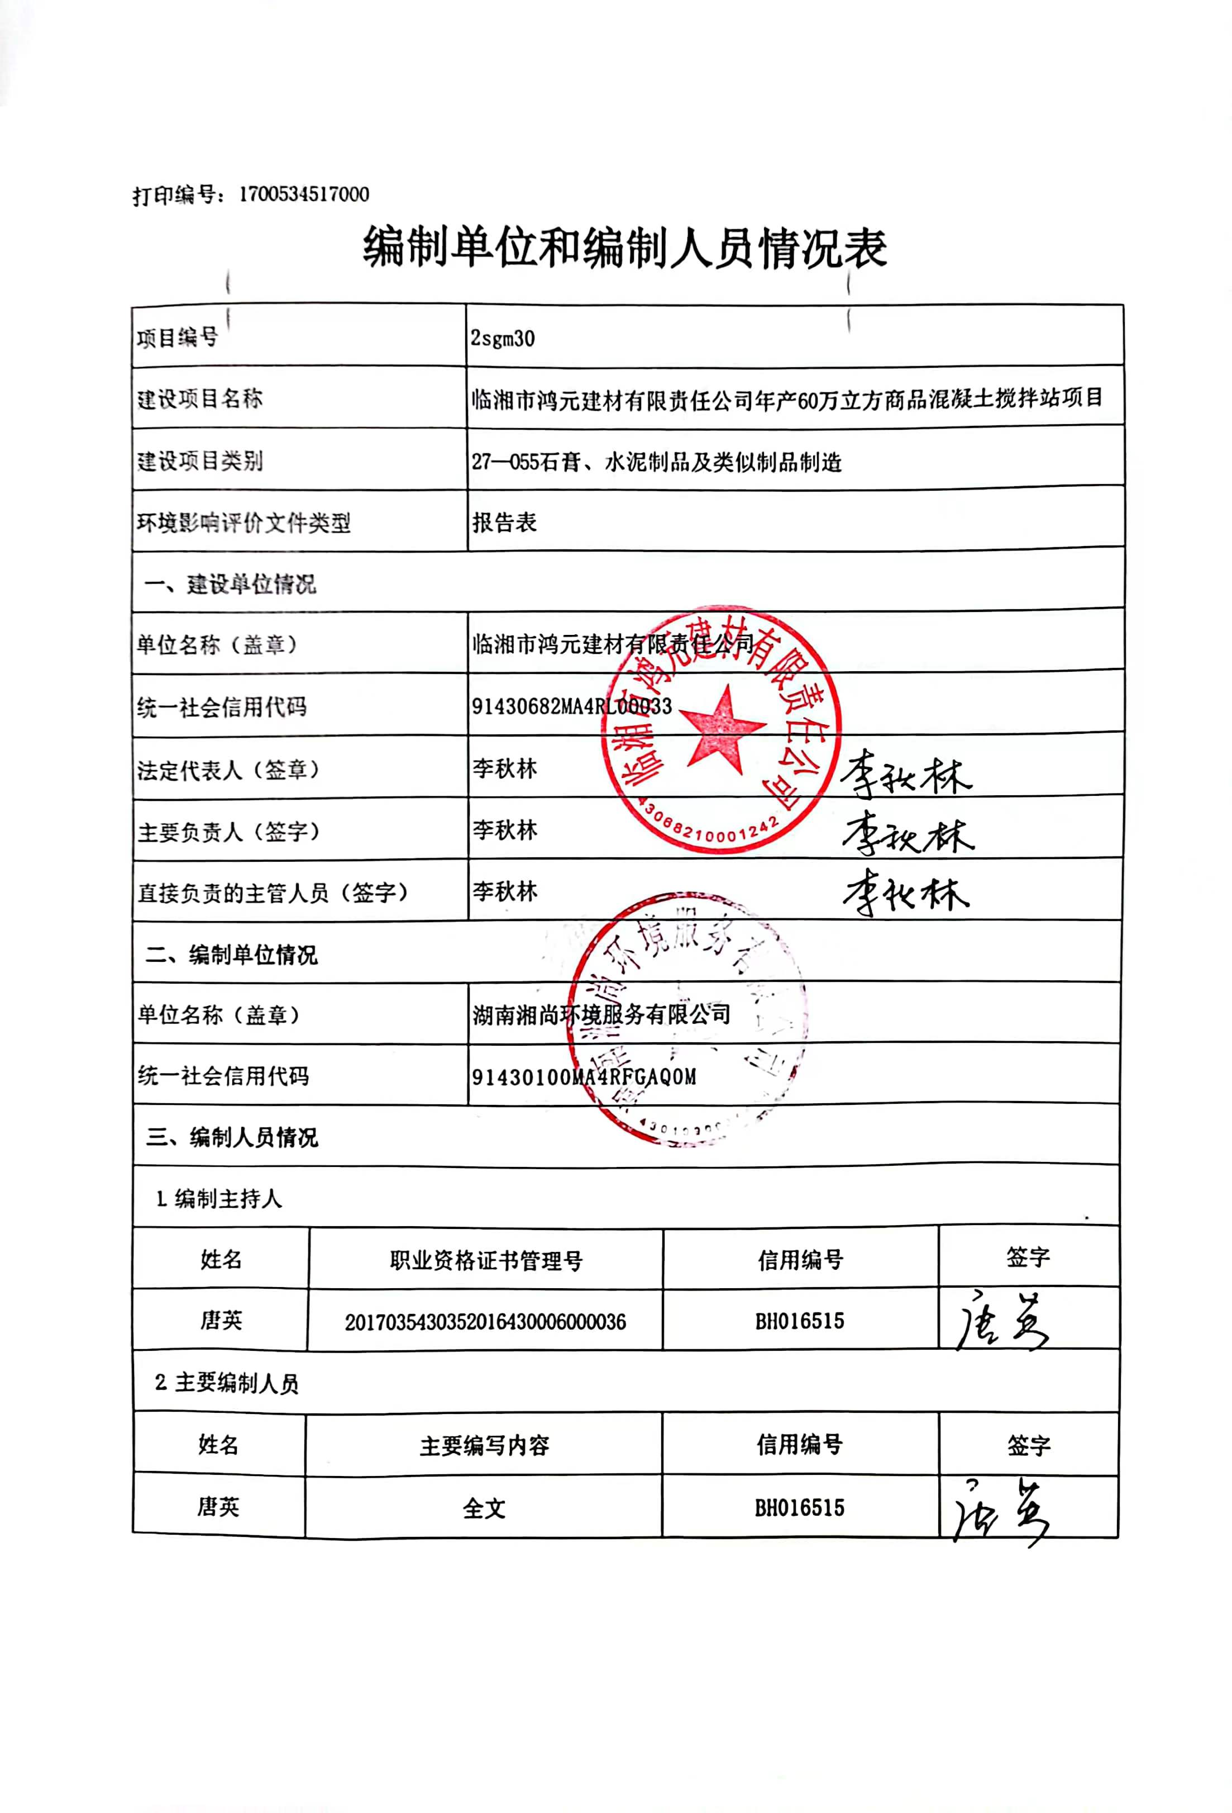
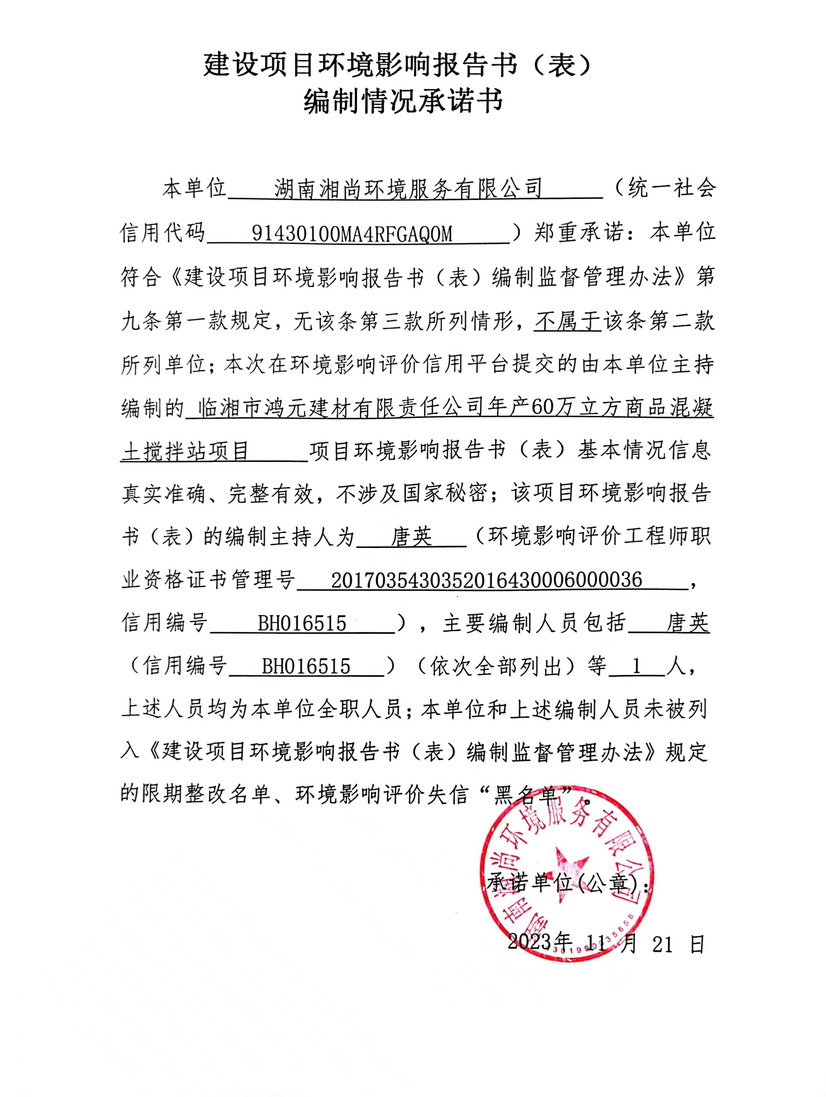

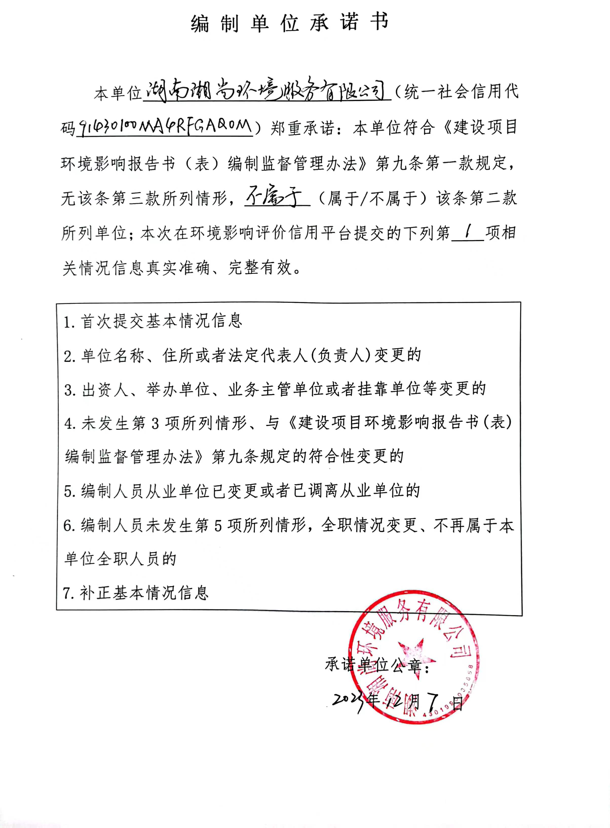

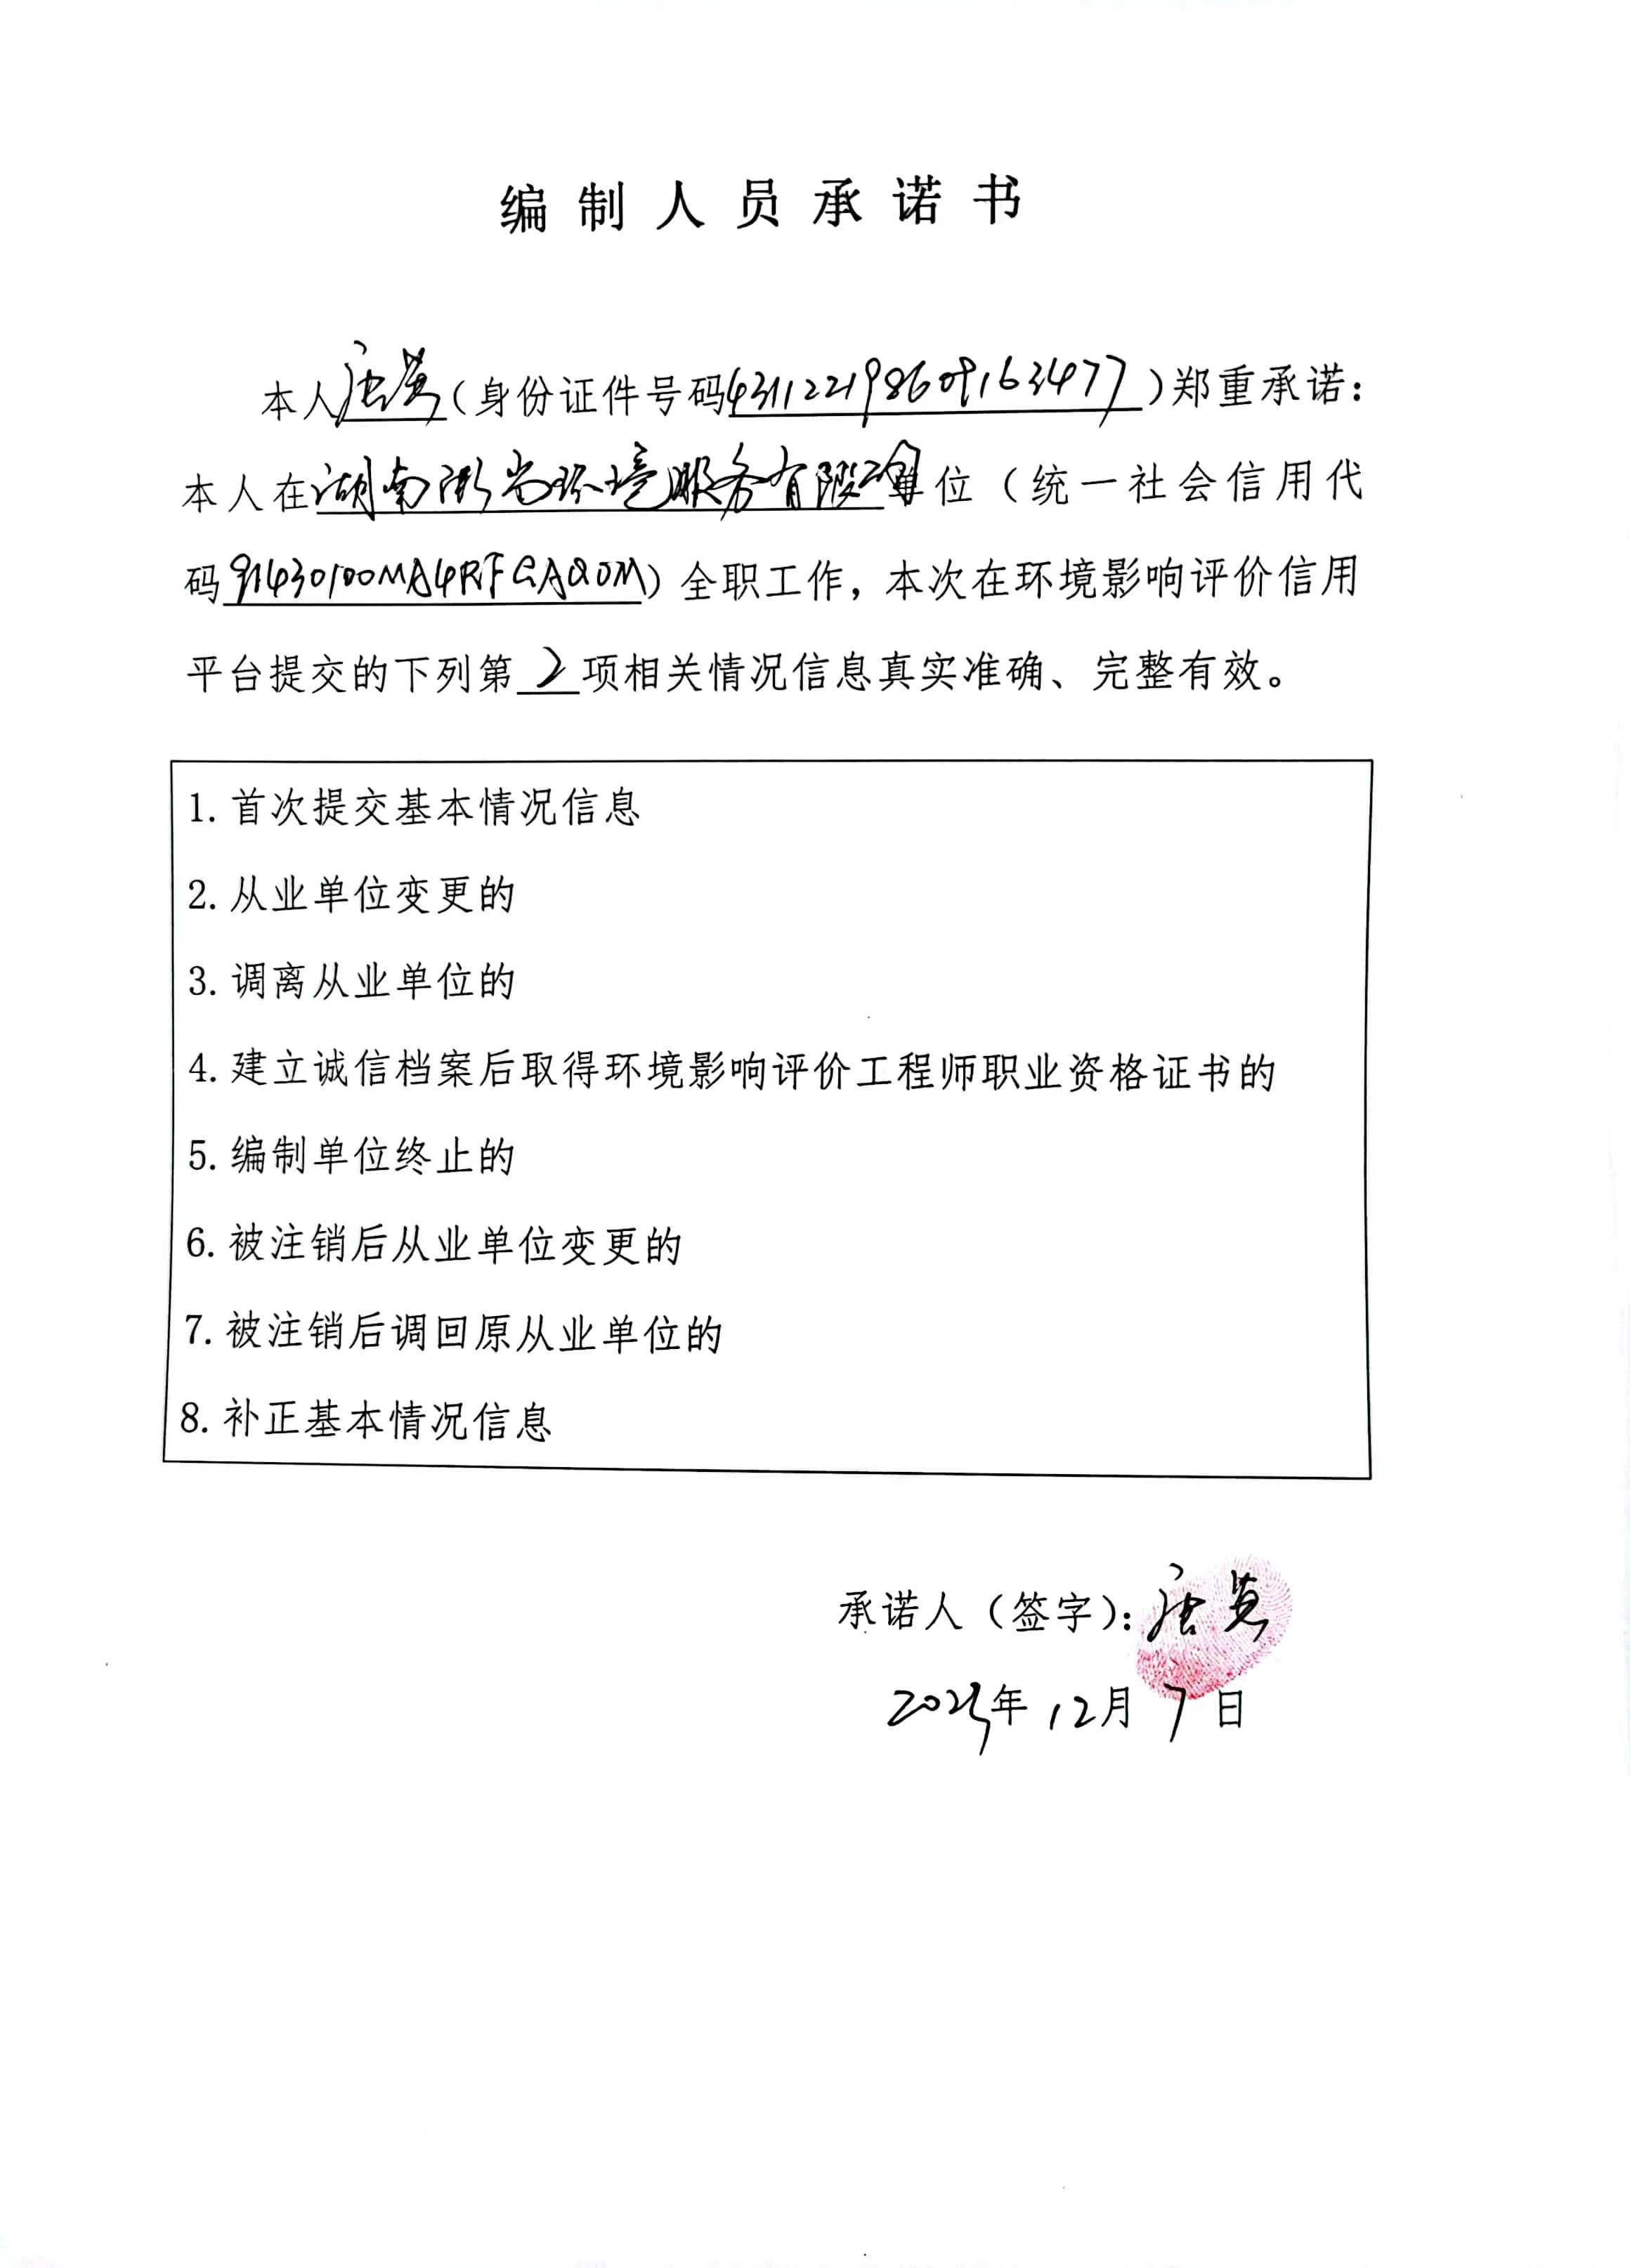

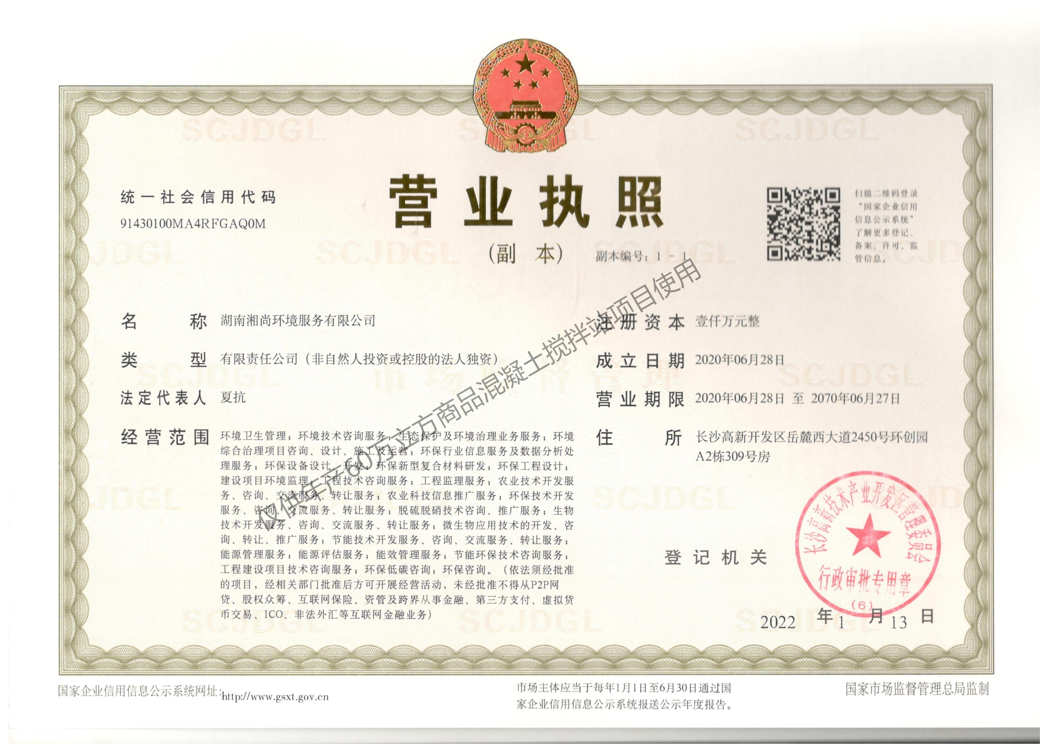

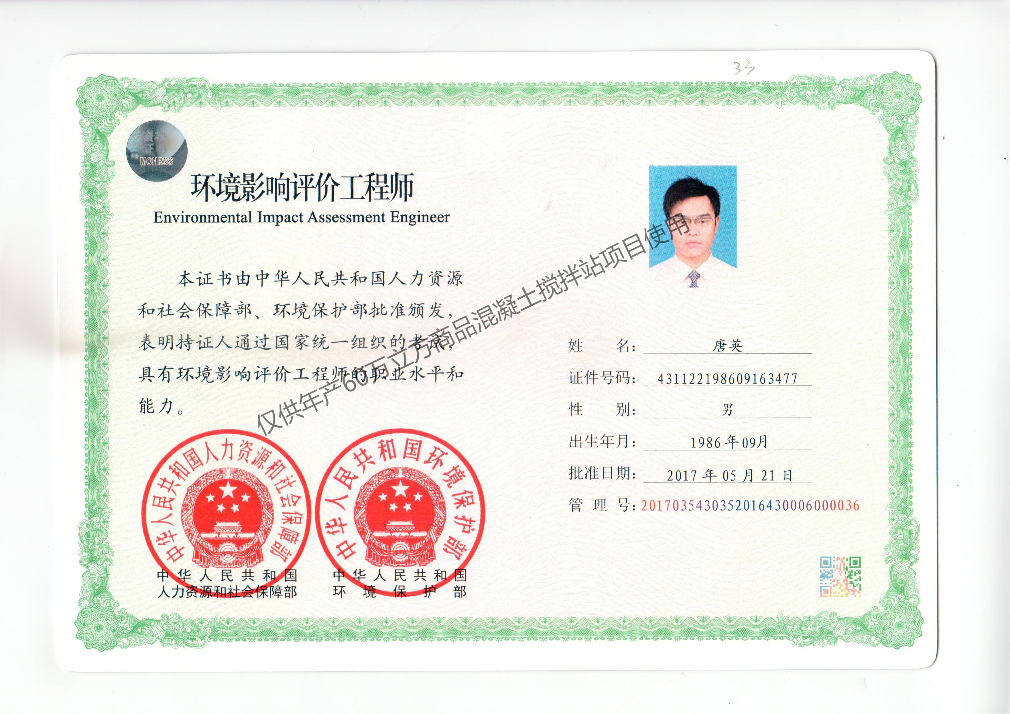
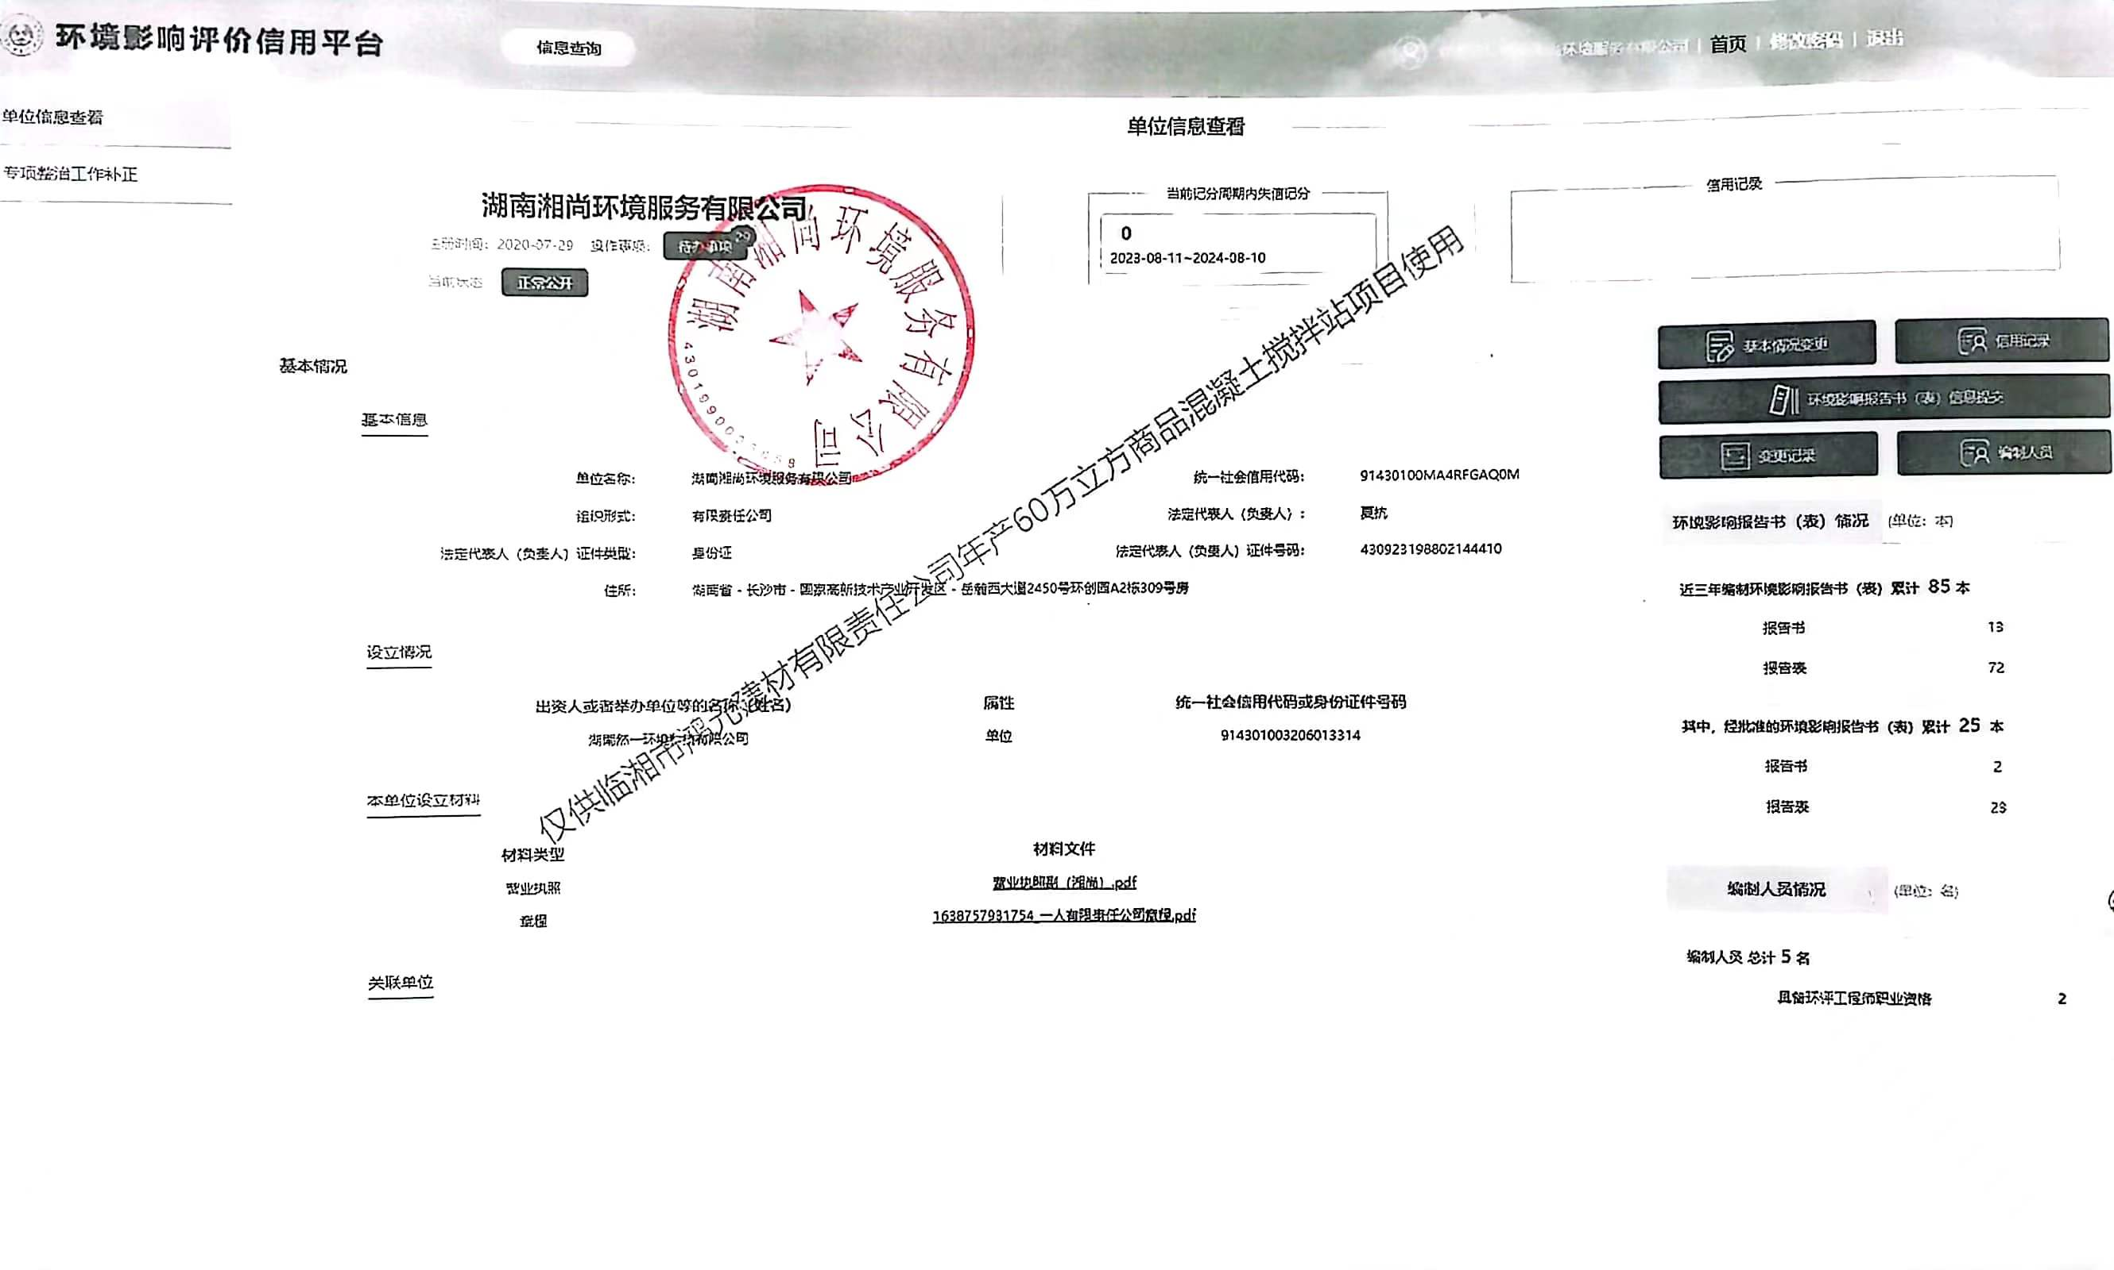
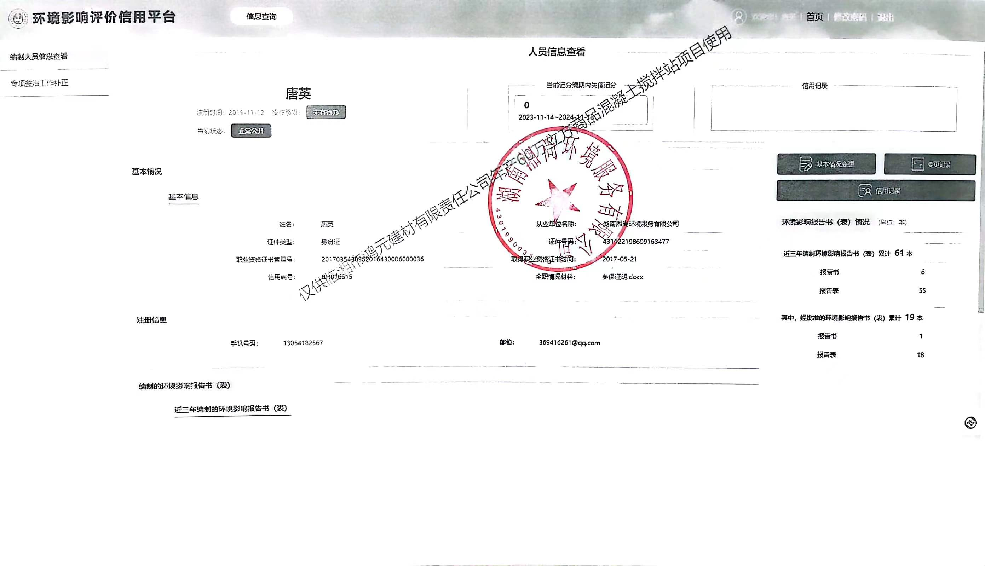

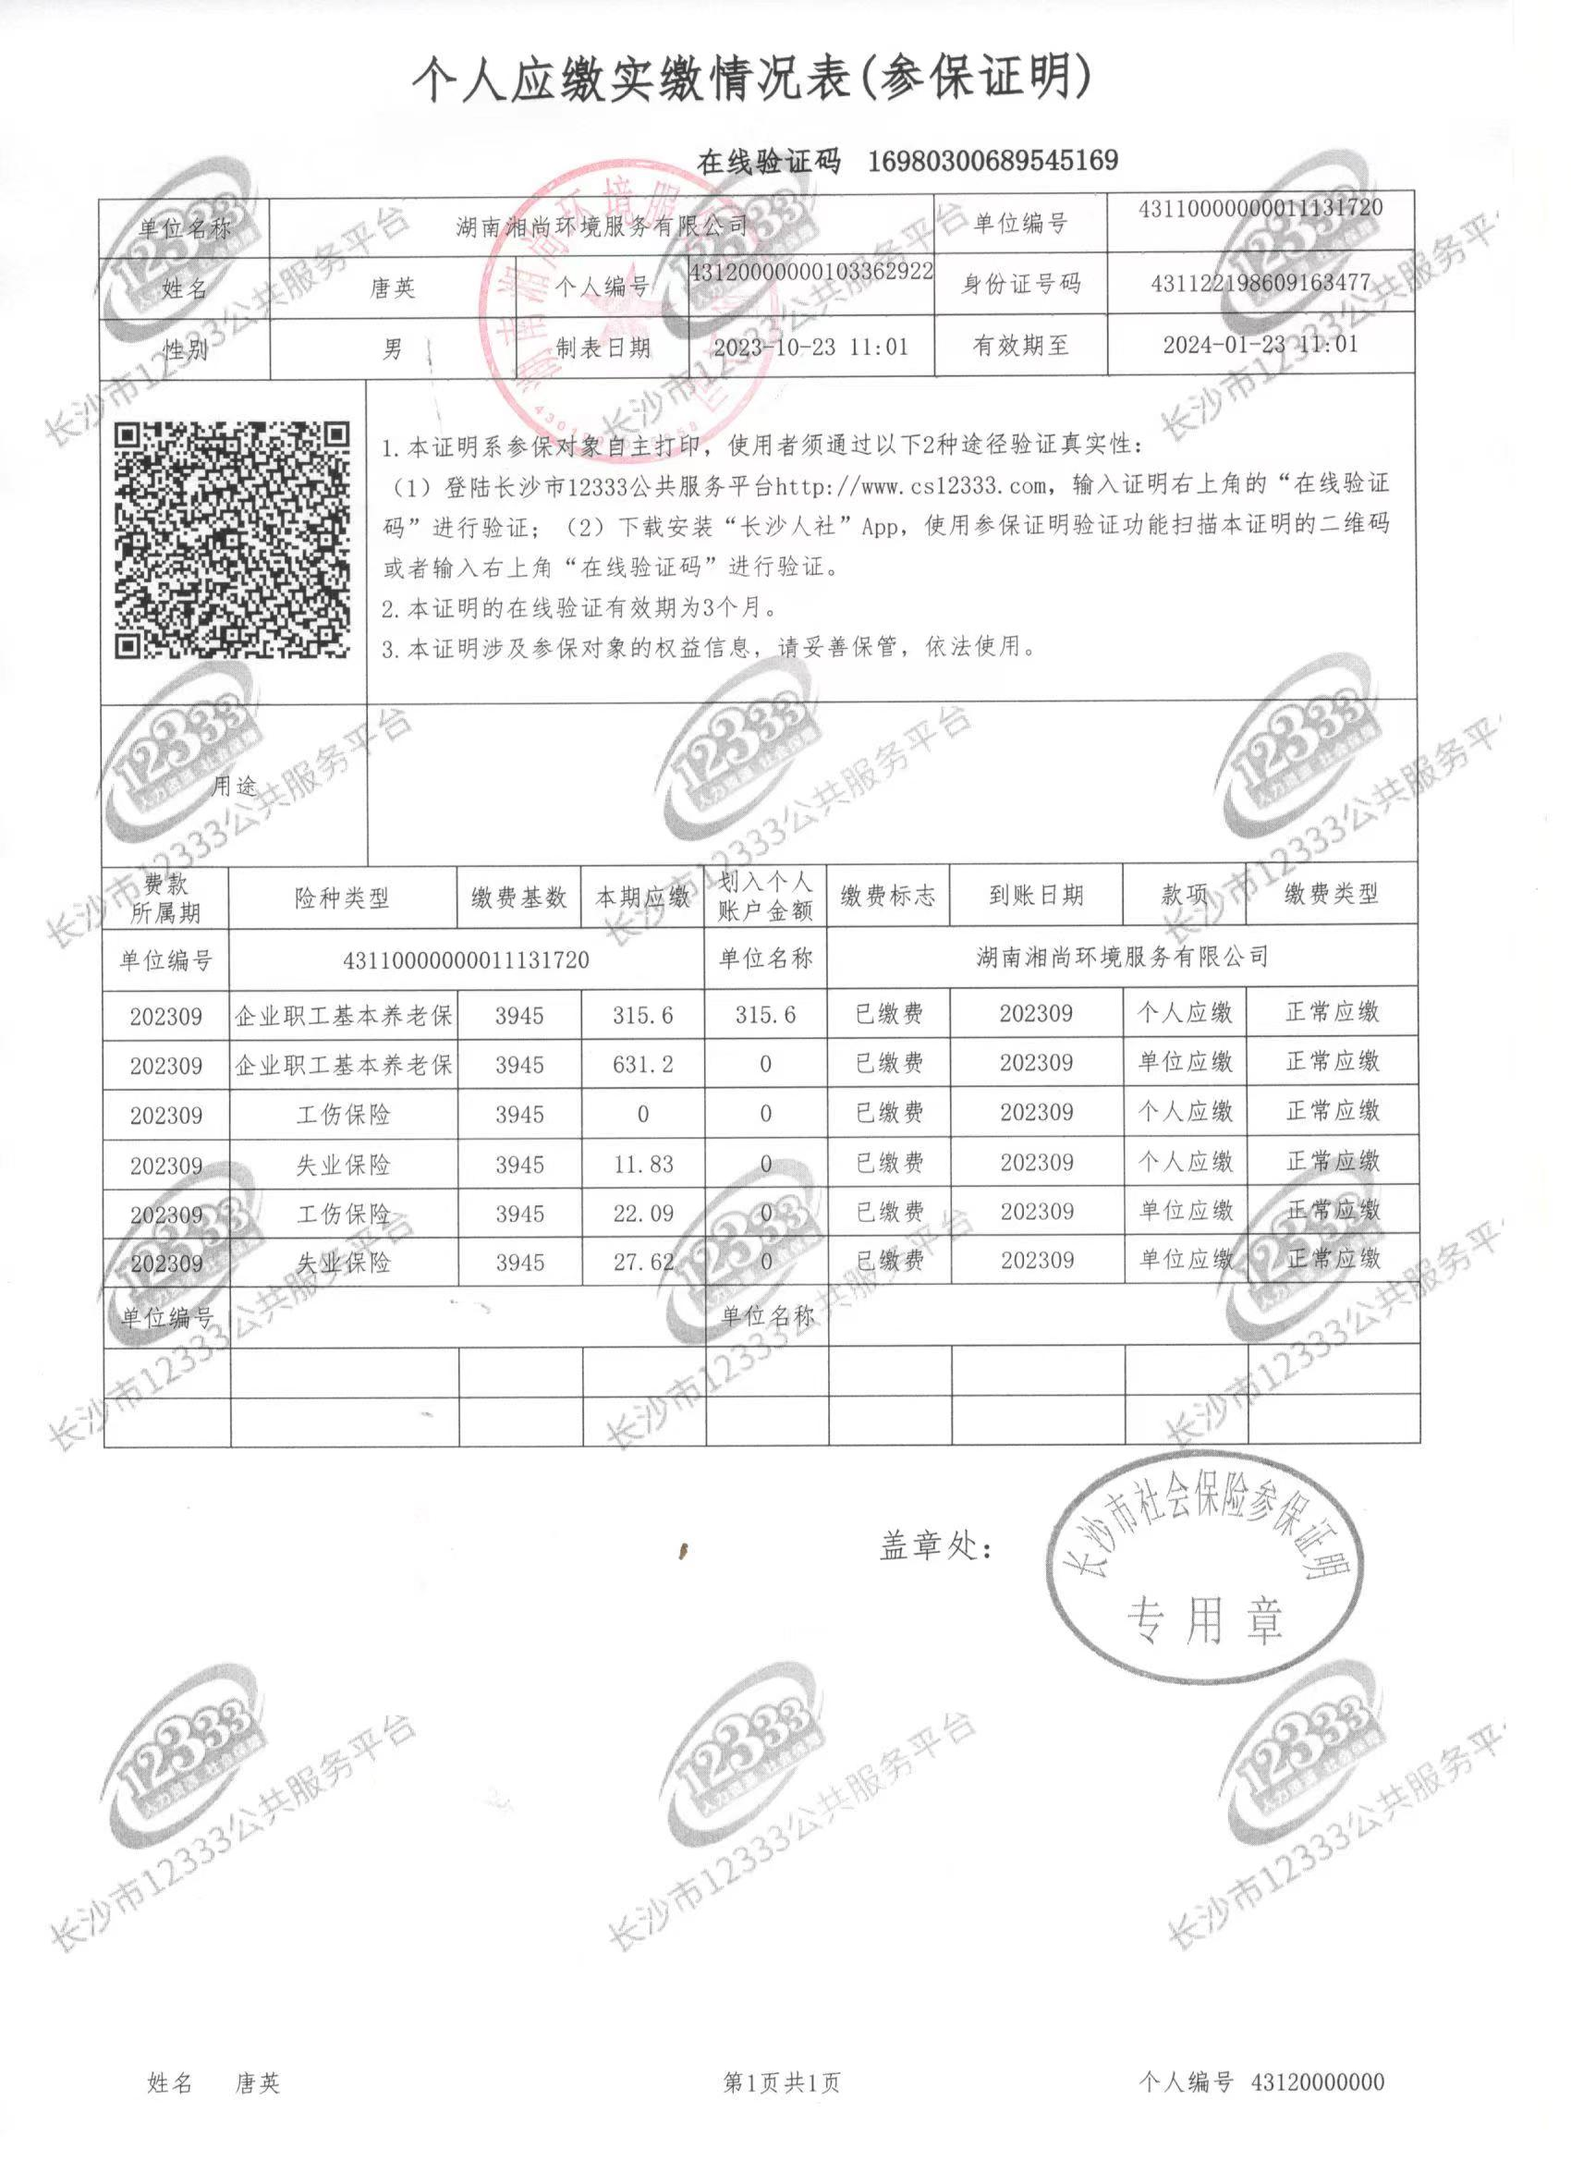
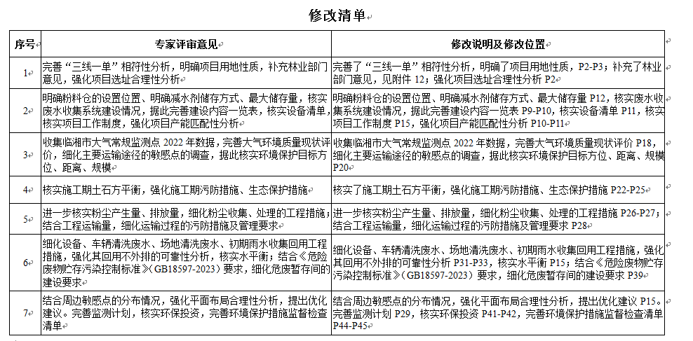

目 录

一、 建设项目基本情况 1
二、 建设项目工程分析 9
三、 区域环境质量现状、环境保护目标及评价标准 18
四、 主要环境影响和保护措施 22
五、 环境保护措施监督检查清单 44
六、 结论 46

- 建设项目基本情况
建设项目名称 | 临湘市鸿元建材有限责任公司年产60万立方商品混凝土搅拌站项目
项目代码 | 2304-430682-04-05-678442
建设单位联系人 | 李秋林 | 联系方式 | 13077140555
建设地点 | 湖南省临湘市坦渡镇晓阳村宋湾组
地理坐标 | 东经113度42分6.32947秒，北纬29度34分40.23385秒
国民经济  行业类别 | C3021 水泥制品制造 | 建设项目  行业类别 | 55 石膏、水泥制品及类似制品制造302
建设性质 | 新建（迁建）  ☐改建  ☐扩建  ☐技术改造 | 建设项目  申报情形 | 首次申报项目  ☐不予批准后再次申报项目  ☐超五年重新审核项目  ☐重大变动重新报批项目
项目审批（核准/备案）部门（选填） | 临湘市发展和改革局 | 项目审批（核准/备案）文号（选填） | 临发改备案【2023】36号
总投资（万元） | 2000 | 环保投资（万元） | 82.5
环保投资占比（%） | 4.13 | 施工工期 | 18个月
是否开工建设 | 否  是： | 用地（用海）  面积（m²） | 13438
专项评价设置情况 | 无
规划情况 | 《岳阳市预拌商品混凝土专项规划（2023-2027年）》（岳阳市住房和城乡建设局 岳建函【2023】49号）；《临湘市坦渡镇灯明村、晓阳村村庄规划（2021-2035年）》（临湘市坦渡镇人民政府）
规划环境影响  评价情况 | 无
规划及规划环境  影响评价符合性分析 | - 规划符合性  项目拟在临湘市坦渡镇晓阳村宋湾组新建一家预拌商品混凝土搅拌站，根据《岳阳市预拌商品混凝土专项规划（2023-2027年）》，岳阳市2023-2027年规划新增预拌商品混凝土搅拌站点17个，其中临湘市规划2个，本项目位于其中，规划要求设计产能为60万m³/年，本项目设计产能为60万m³/年，符合规划要求，详见附件3。根据《临湘市坦渡镇灯明村、晓阳村村庄规划（2021-2035年）》可知，临湘市鸿元建材有限责任公司建设用地被纳入到规划新增建设用地内，详见附图7。综上所述，项目符合规划要求。
其他符合性分析 | - 产业政策符合性  本项目为水泥制品制造项目，属于“鼓励类”项目的“十二、建材”的第13项储料区、主机搅拌楼、物料输送系统等主要生产区域实现全封闭，并配置主动式收尘、降尘设备，采用信息化集成管理系统进行运营管理，具备消纳城市固废能力的智能化预拌混凝土生产线；海洋工程用混凝土、轻质高强混凝土、超高性能混凝土、混凝土自修复材料的开发和应用中预拌混凝土生产线。因此，本项目属于国家产业政策鼓励项目，符合国家产业政策。  - 选址符合性  本项目拟选址于湖南省临湘市坦渡镇晓阳村宋湾组，租赁当地集体土地，租赁合同见附件4，土地利用现状为灌木林地，不占用基本农田，周边无自然保护区、风景名胜区、饮用水源地保护区，无文物古迹和重要人文景观等，用地已取得临湘市坦渡镇晓阳村村民委员会、临湘市自然资源局、临湘市坦渡镇人民政府等相关部门同意（附件6、附件7、附件9）。选址处周边500m范围内没有医院、学校分布，原辅材料及产品主要是通过厂区南侧村道和X018进行运输，村道较短、周边居民较少，交通运输方便。项目生产设备尽量远离厂界西南侧居民敏感点布置。同时，本项目运营期主要污染因子为颗粒物，项目建设产生的废气、废水、噪声和固废等在采取相应措施后，污染物均可达标排放，各固体废物得到合理处置。项目产生的污染影响不会改变当地环境功能属性，不会对周边居民造成明显不利影响。  因此，本项目选址符合相关要求。  - “三线一单”符合性  “三线一单”即生态保护红线、环境质量底线、资源利用上线和环境准入负面清单。  ①生态保护红线  根据《关于以改善环境质量为核心加强环境影响评价管理的通知》 （环环评〔2016〕150号），生态保护红线是生态空间范围内具有特殊重要生态功能必须实行强制性严格保护的区域，除受自然条件限制、确实无法避让的铁路、公路、航道、防洪、管道、干渠、通讯、输变电等重要基础设施项目外，在生态保护红线范围内，严控各类开发建设活动，依法不予审批新建工业项目和矿产开发项目的环评文件。根据《湖南省人民政府关于印发<湖南省生态保护红线>的通知》（湘政发〔2018〕20 号），本项目位于临湘市坦渡镇晓阳村宋湾组，项目所在地不在生态保护红线范围内，详见附图4。项目不属于《岳阳市生态保护红线划定方案》中的重点生态功能区生态保护红线、生态敏感区生态保护红线、国家级和省级禁止开发区生态保护红线、其他各类保护地生态保护红线，不会导致评价范围内生态服务功能下降，符合《岳阳市生态保护红线划定方案》要求。  ②环境质量底线  环境质量底线是国家和地方设置的大气、水和土壤环境质量目标，也是改善环境质量的基准线。项目环评对照区域环境质量目标，分析预测项目建设对环境质量的影响，强化污染防治措施和污染物排放控制要求。根据临湘市2022年环境空气质量数据可知，临湘市为达标区，另根据现状监测，特征因子TSP满足标准要求；根据《岳阳市2022年环境质量公报》坦渡河新桥断面可达标Ⅱ类标准要求；根据现状监测，西南侧居民点声环境满足2类标准要求。区域环境质量较好。本项目经落实提出的污染防治措施后均能合理处理处置或达标排放，不会导致当地的区域环境质量下降，区域环境质量基本能维持现状，因此符合环境质量底线要求。  ③资源利用上线  资源是环境的载体，资源利用上线是各地区能源、水、土地等资源消耗不得突破的“天花板”。本项目在运营期生产废水循环利用不外排，符合《关于以改善环境质量为核心加强环境影响评价管理的通知》（环环评〔2016〕150 号）中的资源利用上线要求；本项目营运过程中不可避免会消耗一定量的电源、水资源，但本项目资源能源消耗量相对区域资源利用总量较少，符合资源利用上限要求。  ④环境准入负面清单  经对照《产业结构调整指导目录（2019年本）》（2021年修改），本项目不属于其中的限制类或淘汰类项目。对照《市场准入负面清单（2022年版）》，本项目不属于该清单中的禁止类项目。对照《长江经济带发展负面清单指南(试行)》，本项目不属于该负面清单中的建设项目。  本项目选址位于湖南省临湘市坦渡镇晓阳村宋湾组，根据《岳阳市人民政府关于实施岳阳市“三线一单”生态环境分区管控的意见》（岳政发〔2021〕2号）可知，项目所在地管控单元类型属于重点管控单元，环境管控单元编码为ZH43068220001，具体分析如下。  - “三线一单”符合性分析  综上所述，本项目符合“三线一单”的相关要求。  （四）与《水泥工业大气污染物排放标准》（GB4915-2013）的符合性分析  - 与《水泥工业大气污染物排放标准》符合性分析一览表  （五）与《岳阳市预拌混凝土生产质量和生产现场环保管理实施细则》的符合性分析  岳阳市住房和城乡建设局于2023年6月29日发布了《岳阳市预拌混凝土生产质量和生产现场环保管理实施细则》的通知，分析如下：  表1-3 与《岳阳市预拌混凝土生产质量和生产现场环保管理实施细则》符合性分析一览表  （六）与《湖南省“两高”项目管理目录》符合性  根据湖南省发展和改革委员会印发的《湖南省“两高”项目管理目录》，对照目录中的行业和涉及主要产品及工序，本项目为混凝土搅拌站项目，不属于“两高”项目。  （七）与《湖南省长江经济带发展负面清单实施细则（试行，2022年版）》相符性分析  根据《湖南省长江经济带发展负面清单实施细则（试行 2022 年版）》，本项目不涉及自然保护区、饮用水源保护区、国家湿地、不属于码头、旅游等项目，因此本环评选取与项目有关的条款进行符合性分析，具体分析下表。  表1-5 与《湖南省长江经济带发展负面清单实施细则（试行 2022 年版）》符合性分析一览表  （八）与《岳阳市预拌商品混凝土专项规划》相符性分析  根据《岳阳市预拌商品混凝土专项规划（2023年-2027年）》，目前临湘市4家混凝土生产企业，分别为岳阳华强混凝土有限公司、临湘市东辉建材科技有限公司（原华球）、临湘市高强混凝土有限公司、岳阳市滨晟新型建材有限公司；拟新增2家混凝土生产企业，分别为临湘市鸿元建材有限责任公司（本项目建设方）、临湘海螺水泥有限责任公司，详见附件3。综上，本项目与岳阳市预拌商品混凝土专项规划相符。
  管控维度 | 文件要求 | 本项目情况 | 符合性
  空间布局约束 | 1.1全面实施水域滩涂养殖证制度，合理规范水产养殖布局和规模，规范河流、湖泊、水库等天然水域水产养殖行为；大力发展绿色水产养殖，推广实施两型水产养殖标准，依法规范渔业投入品管理；建立稻渔综合循环系统；升级改造精养池塘，改变渔业生产方式，为实现  水产养殖尾水达标排放创造条件；  1.2实施水生生物保护区全面禁捕；严厉打击“电毒炸”和违反禁渔期禁渔区规  定等非法捕捞行为，全面清理取缔“绝户网”等严重破坏水生生态系统的禁用渔具和涉渔“三无”船舶；全面完成重点湖库非法围网养殖整治 | 不涉及 | 符合
  污染物排放管控 | 2加强畜禽养殖企业（专业户）配套污染防治设施建设，规模养殖场粪污处理设施装备配套率达到 95%以上（大型规模养殖场达到 100%），实现养殖企业污染物达标排放 | 本项目生活污  水经化粪池处  理后用作周边菜地施肥，生产废水沉淀后循环使用，不外排 | 符合
  环境风险管控 | 3.1全面贯彻落实“一控两减三基本”行动，加强肥料、农药包装废弃物回收处理试点与推广应用；建立健全废弃农膜回收贮运和综合利用网络，开展废弃农膜回收利用试点，废弃农膜回收率达到 80%以上；  3.2大力推进小微湿地建设试点，充分发挥小微湿地在农业面源污染治理中的作用；  3.3 进一步完善畜禽养殖禁养区划定工作；严格禁养区管理，依法处理违规畜禽养殖行为；落实“种养结合，以地定畜”要求，推动就地就近消纳利用畜禽养殖废弃物；鼓励第三方处理企业开展畜禽粪污专业化集中处理；  3.4严格控制林地、园地的农药使用量，禁止使用高毒、高残留农药；完善生物农药、引诱剂管理制度，加大使用推广力度。加强对重度污染林地、园地产出食用农（林）产品质量检测，发现超标的，要采取种植结构调整等措施；  3.5加强农业农村生态环境监测体系建设，加强对农村集中式饮用水水源、日处理能力 20 吨以上的农村生活污水处理设施出水和畜禽规模养殖场排污口的水质监测，建立农村环境监测信息发布制度 | 不涉及 | 符合
  资源开发效率要求 | 4.1积极推进农业节水，完成高效节水灌溉年度任务；推进循环发展，将再生水、雨水、矿井水等非常规水源纳入区域水资源统一配置；  4.2水资源：临湘市万元国内生产总值用水量104m³/万元，万元工业增加值用水量31m³/万元，农田灌溉水有效利用系数0.55；  4.3能源：临湘市“十三五”能耗强度降低目标 18.5%，“十三五”能耗控制目标17.5 万吨标准煤；  4.4土地资源：坦渡镇：城镇工矿用地建设规模为71.75公顷，耕地保有量 4648.42公顷，建设用地总规模达到 1029.83公顷 | 本项目使用水、电均来自于乡镇供水管网和市政电网；本项目不涉及耕地、基本农田 | 符合
  序号 | 内容 | 本项目实际内容 | 符合性
  1 | 产生大气污染物的生产工艺和装置必须设立局部或整体气体收集系统和净化处理装置，达标排放。 | 本项目产生大气污染物的搅拌站自带有脉冲布袋除尘器，粉料筒仓采取脉冲布袋除尘器处理，粉尘经收集后回用于生产，能达标排放 | 符合
  2 | 净化处理装置应与其对应的生产工艺设备同步运转。应保证在生产工艺设备运行波动情况下净化处理装置仍能正常运转，实现达标排放。因净化处置装置故障造成非正常排放，应停止运转对应的生产工艺设备，待检修完毕后共同投入使用。 | 本项目混凝土搅拌机、筒仓配套设有脉冲布袋除尘器，处理装置与对应的生产工艺设备同步运转，实现达标排放。因净化处置装置故障造成非正常排放时停止运转对应的生产工艺设备，待检修完毕后共同投入使用。 | 符合
  3 | 除储库底、地坑及物料转运点单机除尘设施外，其他排气筒高度不低于15m。排气筒高度应高出本体建（构）筑物3m以上。水泥窑及窑尾余热利用系统排气筒周围半径200m范围内有建筑物时，排气筒高度还应高出最高建筑物3m以上。 | 本项目粉料筒仓产生的粉尘废气经脉冲布袋除尘器收集后回用于生产。 | 符合
  序号 | 内容 | 本项目实际内容 | 符合性
  1 | 废水污染防治工作：生产和生活场地应实现雨污分流，做到无生产废水产生、无污水横流；进出场地要建立设置车辆自动化冲洗设备并保持经常冲洗；要建立标准的废水收集沉淀池，场地冲洗水、车辆冲洗水经沉淀后回收用于生产；生活污水经三格池处理后用于周边山林、菜地灌溉。 | 生产废水经砂石分离机处理后再进入三级沉淀池进一步处理后循环使用不外排，生活污水经隔油池、化粪池处理后用于周边菜地施肥 | 符合
  2 | 废气污染防治工作：生产区要设置扬尘监测设备进行适时监测。应当采取密封、围挡、遮盖、清扫、洒水等措施，减少内部物料在堆存、传输、装卸等环节中产生的粉尘污染;原料堆场采取设雨棚、固定围挡、喷淋降尘措施，减少扬尘污染;卸车堆场、运输车辆等产生的无组织粉尘，采取洒水抑制、厂内道路硬化、及时清扫路面等措施处理，确保无组织排放的粉尘满足《水泥工业大气污染排放指标(GB4915-2013)》中无组织排放要求;生产线需建设在标准厂房内，搅拌楼、材料输送带要封闭工作，搅拌过程中产生的粉尘经搅拌设备自带脉冲布袋除尘器处理、原料筒仓产生的粉尘在各粉料筒仓处采取二级布袋除尘器(一级普通布袋除尘器+二级脉冲布袋除尘器)处理达标后排放。 | 项目生产区设置扬尘监测设备进行监测，采取相应措施减少粉尘污染，其中砂石堆场采取全封闭钢架棚，设置喷水雾化器，同时在进出物料口处两侧加强布设喷淋洒水设施；运输车辆等产生的无组织粉尘采取洒水抑制、厂内道路硬化、及时清扫路面等措施处理；生产线建设在标准厂房内，搅拌楼、材料输送带封闭工作，搅拌过程中产生的粉尘经搅拌设备自带脉冲布袋除尘器处理、原料筒仓产生的粉尘在各粉料筒仓处采取脉冲布袋除尘器处理达标后排放。 | 符合
  3 | 噪声污染防治工作：选用低噪声机械设备，加强日常养护并做好基础减振、隔音、降噪、屏障等防治措施，合理安排设备作业时间，严禁在夜间(22:00-次日6:00)使用产生高噪声污染的设备作业，噪声须达到《工业企业厂界环境噪声排放标准》(GB12348-2008)中2类标准后排放。 | 选用低噪声机械设备，加强日常养护并做好基础减振、隔音、降噪、屏障等防治措施，合理安排设备作业时间，夜间不生产 | 符合
  4 | 固体废物防治工作：按要求设置规范的临时贮存场所，对废弃物进行分类暂存，并全部进行综合利用或妥善处置。其中除尘器收集的粉尘回用于生产;沉淀池底部沉渣、不合格产品经收集后综合利用;废机油暂存于厂区内危废暂存间，定期交由有资质的单位进行处置;生活垃圾委托当地环卫部门统一处理 | 项目按要求设置有一般工业固废暂存间和危废暂存间，其中除尘器收集的粉尘和沉淀池底部沉渣回用于生产；废机油暂存于厂区内危废暂存间，定期交由有资质的单位进行处置;生活垃圾委托当地环卫部门统一处理 | 符合
  序号 | 实施细则 | 本项目情况 | 符合性
  1 | 第九条禁止在水产种质资源保护区的岸线和河段范围内新建排污口、实施非法围垦河道和围湖造田造地等投资建设项目 | 项目生产废水循环利用，不外排，生活污水经处理后用作菜地浇灌，不涉及水产种质资源保护区 | 符合
  2 | 第十五条禁止在长江湖南段和洞庭湖、湘江、资江、沅江、澧水干流岸线一公里范围内新建、扩建化工园区和化工项目。禁止在长江湖南段岸线三公里范围内和湘江、资江、沅江、 澧水岸线一公里范围内新建、改建、扩建尾矿库、冶炼渣库和磷石膏库，以提升安全、生态环境保护水平为目的的改建除外 | 项目不属于第十五条所列项目，且不在禁止的河道岸线范围内。 | 符合
  3 | 第十六条禁止在合规园区外新建、扩建钢铁、石化、化工、焦化、建材、有色、制浆造纸等高污染项目。高污染项目严格按照生态环境部《环境保护综合名录（2021 年版）》有关要求执行 | 项目不属于高污染项目 | 符合
  4 | 第十七条禁止新建、扩建不符合国家石化、现代煤化工等产业布局规划的项目。未通过认定的化工园区，不得新建、改扩建化工项目（安全、环保、节能和智能化改造项目除外） | 项目不属于石化、化工、现代煤化工项目。 | 符合
  5 | 第十八条禁止新建、扩建法律法规和相关政策明令禁止的落后产能项目；对不符合要求的落后产能存量项目依法依规退出。禁止新建、扩建不符合国家产能置换要求的严重过剩产能行业（钢铁、水泥、电解铝、平板玻璃、船舶等行业）的  项目。对确有必要新建、扩建的，必须严格执行产能置换实施办法，实施减量或等量置换，依法依规办理有关手续。禁止新建、扩建不符合要求的高耗能高排放项目 | 项目不属于法律法规和相关政策明令禁止的落后产能项目，不属于国家产能置换要求的严重过剩产能行业的项目，不属于高耗能高排放项目 | 符合
- 建设项目工程分析
建设内容 | - 项目由来  商品混凝土是由水泥、骨料、水及根据需要掺入的外加剂等组分按照一定比例，在搅拌站经计量、拌制后出售，并采用运输车在规定时间内运送到使用地点的商品混凝土拌合物。随着国家对基础设施建设投资的增加以及房地产的兴盛，商品混凝土作为重要的建筑材料，市场对其的需求越来越大，并将保持急剧增加的态势。项目选址毗邻湖北省多个乡镇，地理位置优越，混凝土市场需求量大，同时项目建成投产后可以保障临湘路北部分乡镇的需求量。  根据《中华人民共和国环境保护法》《中华人民共和国环境影响评价法》《建设项目环境保护管理条例》等法律法规的有关规定和要求，本项目需要办理环境影响评价手续。对照《建设项目环境影响评价分类管理名录（2021年版）》，本项目属于“二十七、非金属矿物制品业”中“55、石膏、水泥制品及类似制品制造302”中“商品混凝土”，应编制环境影响评价报告表。  - 工程组成  本项目建设内容主要为混凝土搅拌站主楼、混凝土搅拌站砂石料场、综合办公楼、试验室等相关设施，项目总用地面积13438m²，详细建设内容见下表。  - 主要建设内容一览表  - 主要产品及产能  本项目产品主要为商品混凝土，项目所用搅拌站为HZS180型混凝土搅拌设备，理论生产率为180m³/h，但根据建设单位及同行业的实际生产情况，其实际生产率约为160m³/h，项目年工作时间2000h，共有2条商品混凝土生产线，如果按照全年连续运行2000h计算，则年生产能力为64万m³。实际上，项目营运期间根据客户订单进行生产，为非连续性生产，再加上日常设备检修维护等原因可能造成暂时停产，实际产能将比理论产能低。因此，本项目生产线理论产能为64万m³，能满足本项目计划年产量60万m³，故本项目产能合理。同时鉴于市场行情，本项目设计生产规模年产60万立方米混凝土，主要设备生产能力能够满足项目产品产量的生产需求，产品及产能见下表。  - 主要产品及产能表  - 主要生产设施及设施参数  本项目主要生产设施及设施参数详见下表：  - 主要生产设施及设施参数一览表  - 主要原辅材料及能源  根据建设单位提供的资料，每立方米混凝土约重2.4t，年生产60万m³约为1440000t，原辅材料使用量配比约为水泥∶水∶砂∶石∶矿粉∶粉煤灰∶外加剂∶膨胀剂=60∶33∶160∶200∶14∶9∶2∶2，项目不使用沥青为原辅材料进行生产，本项目主要原辅材料及能源消耗见下表。  - 主要原辅材料及能源消耗一览表  水泥：本项目采用P·042.5普通硅酸盐水泥，粉状水硬性无机胶凝材料。加水搅拌后成浆体，能在空气中硬化或者在水中更好的硬化，并能把砂、石等材料牢固地胶结在一起。硅酸盐水泥的化学成分：硅酸三钙（3CaO·SiO₂，简式C3S），硅酸二钙（2CaO·SiO₂，简式C2S），铝酸三钙（3CaO·Al₂O₃，简式C3A），铁铝酸四钙（4CaO·Al₂O₃·Fe₂O₃，简式C4AF）。  粉煤灰：本项目采用Ⅱ级粉煤灰，粉煤灰是由煤粉炉排出的烟气中收集到的细颗粒白色粉末，是由矿化程度较低的褐煤燃烧后形成的残灰，它的氧化钙含量较高，具有胶凝性质。粉煤灰一般多呈球形，且富含玻璃体，含量在50~70%之间。晶体部分主要是莫来石和石英，还有一定量的未燃尽炭，含量约为1~24%。从化学成份看，粉煤灰主要含有SiO₂(35~60%)，Al₂O₃(13~40%)，CaO(2~5%)，Fe₂O₃(3~10%)等。由于粉煤灰经高温熔融，所以其结构非常致密。  矿粉：本项目采用S95矿粉，粒化高炉矿渣超细粉的简称，主要成分为硅酸盐及硅铝酸盐，一般是指将开采出来的矿石进行粉碎加工后所得到的料粉，如铁矿粉。  膨胀粉：本剂采用大量铁粉和少量铝粉作为发泡轻金属，它具有发泡稳定、耐热性好的优点。  砂石：是混凝土的主要骨料，主要成分是石英砂，具有一定的强度、粒度和活性，起到集料的作用。  砂：本项目使用的砂为细小石屑。  外加剂：本项目使用的外加剂主要是CR-P200-01聚羧酸高效减水剂。高效减水剂又称超塑化剂，它是一种减水率高，缓凝和引气作用极小的混凝土外加剂。以磺酸基为主要官能团的高效减水剂包括：改性木质素磺酸盐系(MLS)、萘系(NSF)、三聚氰胺系(MSF)、氨基磺酸系(ASF)等，它们分子结构单元中都含有磺酸基，最佳的分子结构一般为线型的主链，并同时有多个长支链，主要通过缩合反应得到。混凝土减水剂对混凝土的作用主要只是表面活性作用。减水剂本身并不与水泥产生化学反应。  - 服务范围和主要运输路线  服务范围主要为临湘市及赤壁市，运输路线主要是经厂区南侧新桥路运至各个施工场地。  - 水平衡分析  本项目用水主要来自当地自来水，项目用水主要为生产用水、设备清洗用水、车辆清洗用水、搅拌车罐体清洗用水、地面及道路清洗用水、绿化用水和生活用水等。  - 生产  根据商品混凝土配比指标可知，生产用水系数约为0.164m³/m³-商品混凝土，本项目商品混凝土年产量为60万立方，则生产用水量为98664m³/a，全部进入产品。  - 设备清洗  本项目设备清洗用水系数约为2m³/次，每天清洗一次，年清洗约250次，则用水量为500m³/a、2m³/d，废水量按用水量的80%计，则设备清洗废水量为400m³/a、1.6m³/d，经砂石分离器+三级沉淀池处理后回用。  - 车辆清洗  厂区内设置车辆自动化冲洗设备，车辆每辆清洗一次用水量为80L，每天清洗约100辆次，工作250天，清洗用水量为2000m³/a，废水量按用水量的80%计，车辆清洗废水量为1600m³/a、6.4m³/d，经砂石分离器+三级沉淀池处理后回用。  - 搅拌车罐体清洗  混凝土运输车每次运输完成均需要对运输车进行清洗。根据建设单位提供资料，搅拌车罐体冲洗用水量约0.1m³/车次。项目产品年运输量60万m³，单台搅拌车车辆运输载重12m³，则每年需运输50000车次（200车次/d），则搅拌车冲洗用水量为约20m³/d（5000m³/a），排放系数按80%计算，则搅拌车冲洗废水产生量约16m³/d（4000m³/a），经砂石分离器+三级沉淀池处理后回用。  - 地面及道路清洗  根据《湖南省用水定额》（DB43/T 388-2020），地面及道路清洗用水系数为2L/m²·d，厂区清洗面积约为8960m²，工作250天，清洗用水量为4480m³/a、17.92m³/d，废水量按用水量的80%计，地面及道路清洗清洗废水量为3584m³/a、14.34m³/d，经砂石分离器+三级沉淀池处理后回用。  - 生活  搅拌站工作人员24人，工作250天，生活用水量根据《湖南省用水定额》（DB43/T 388-2020）按140L/人•d计，用水量约为840m³/a、3.36m³/d，排污系数按80%计，生活污水量为2.688m³/d、672m³/a，用作周边菜地施肥。  - 初期冲刷雨水  项目厂区内由于雨水的冲刷，使初期冲刷雨水中含有一定量的SS和砂石料等杂质，初期冲刷雨水一般为一次降雨过程中前15min的雨水，根据《给水排水设计手册（第二版）》（第五册），雨水流量公式如下：  Q=Ψ·F·q  式中：Q—雨水设计流量（L/s）；  Ψ—平均径流系数；  F—汇水面积（ha）。  q—雨水暴雨强度（L/s·ha）；  考虑暴雨强度与降雨历时的关系，假设日平均降雨量集中在降雨初期3h（180min）内，进而估计初期（前15min）雨水的量，根据湖南省岳阳市的暴雨强度公式：  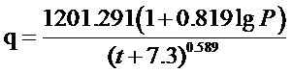  其中：P-设计重现期（年），2；  q-暴雨强度（L/s•hm²）；  t-降雨历时（min），15。  经计算q=240.56 L/s•hm²。  根据《室外排水设计标准》（GB 50014-2021），屋面、混凝土或沥青路面综合径流系数Ψ取0.9，汇水面积F取1.34hm²，根据上述雨水流量公式得本项目的雨水流量Q=287.95L/s  初期降雨历时t取15min，则项目最大初期冲刷雨水量为259.2m³/次。临湘市年平均降雨量H约为1383mm，则厂区年初期冲刷雨水量约为18393.9m³。厂区内的初期冲刷雨水通过厂区南侧初期冲刷雨水池（约300m³）进行收集沉淀处理后回用于厂区堆场及道路洒水降尘，不外排。  - 水平衡分析情况一览表  - 劳动定员及工作制度  本项目员工约24人，厂区内设置了食堂及宿舍，年工作250天，1班制，每班8h，每年工作时间2000h。  - 厂区平面布置  厂区大门布置于厂区西南侧，厂区内分区明显，进厂处为门卫室、综合楼；地磅布置在厂区出入口道路；厂区中部为混凝土搅拌生产线，包括搅拌楼、水泥筒仓、粉煤灰筒仓、矿粉筒仓、减水剂罐、全封闭式输送系统、料斗，西侧分布有少量居民，将搅拌线布置于中部，可有效减少项目生产期间废气、噪声对周边居民生活环境造成影响；厂区北侧为砂石料场，在各建筑间留有空地以利于物料运输，并在厂区周边布置了绿化带，搅拌楼布置在砂石堆场南侧，顺应工艺流程、靠近物流通道，便于原料进厂及产品发运。砂石分离系统和三级沉淀池，结合功能使用要求，靠近搅拌楼布置，能有效收集和处理生产过程中产生的废水并回用于生产。初期冲刷雨水池布置在厂区地势相对较低处，位于厂区南侧靠近围墙便于收集全厂雨水。厂区总平面布置工艺流程合理，物料流向顺畅、短捷，厂区交通便利，功能分区明确；合理利用场地条件，总平面布置紧凑、完善。具体布置情况详见附图2。
  名称 | 项目内容 | 建设内容 |  |  | 备注
  主体工程 | 混凝土搅拌站主楼 | 占地面积约540m²，封闭式搅拌楼，2条混凝土搅拌生产线，主要用于混凝土生产搅拌，位于厂区中部，全封闭式框架结构 |  |  | 层高27米按四层计算面积，且计入容积率
  主体工程 | 砂石堆场 | 地面硬化，搭建全封闭钢架棚，防风防雨，占地面积约3500m²，主要用于放置机制砂、碎石等原料，位于厂区北侧 |  |  | 层高超过8米按两层计算面积，且计入容积率
  主体工程 | 皮带输送机 | 2套，输送长度约25m，采用架空密闭输送 |  |  | /
  主体工程 | 骨料仓 | 2套，每套5个 |  |  | 每个25m³
  公用工程 | 供水系统 | 当地自来水管网 |  |  | /
  公用工程 | 供电系统 | 当地电网供电 |  |  | /
  辅助工程 | 门卫室 | 含有磅房，占地面积约45m² |  |  | /
  辅助工程 | 综合办公楼 | 两栋3F布置在厂区内大门两侧，含办公室、食堂、员工宿舍，占地面积约560m² |  |  | /
  辅助工程 | 地磅 | 1个，位于进出口，大门入口处 |  |  | /
  辅助工程 | 厂区实体式围墙 | 高约1.8m |  |  | /
  辅助工程 | 试验室 | 主要测试产品物理性能，不使用化学药品，60m²，布置在厂区北侧
  辅助工程 | 库房 | 位于厂区南侧，用于存放生产物件，100m²
  储运工程 | 粉料仓 | 4×300t水泥料仓、2×300t粉煤灰料仓、  2×300t矿粉料仓、1×100t膨胀剂仓 |  |  | 其高度约为20m，全部位于搅拌主楼内
  储运工程 | 外加剂罐 | 位于搅拌楼内，共2个外加剂罐，单个容积为10m³。 |  |  | /
  环保工程 | 废气 | 砂石堆场 |  | 采用全封闭钢架棚，设置喷水雾化器，同时在进出物料口处两侧加强布设喷淋洒水设施 | /
  环保工程 | 废气 | 物料运输粉尘 |  | 全密闭传送带，水雾除尘 | /
  环保工程 | 废气 | 料仓粉尘 |  | 粉料采用密闭罐车运输至厂内，粉料采用封闭式筒仓储存，采用全封闭式皮带、斗提、斜槽输送。每个粉料筒仓顶各配备1套脉冲布袋除尘器（共9套），筒仓粉尘经配套脉冲布袋除尘器处理后在搅拌楼内无组织排放 | /
  环保工程 | 废气 | 投料、搅拌粉尘 |  | 每台搅拌机各自配备1套脉冲布袋除尘器（共2套），投料、搅拌粉尘通过脉冲布袋除尘器处理后无组织排放 | /
  环保工程 | 废气 | 车辆运输  粉尘 |  | 道路扬尘通过设置洗车平台、地面硬化及清理、洒水降尘、设喷雾除尘系统等措施处理 | /
  环保工程 | 废气 | 食堂油烟 |  | 由高效油烟净化器处理后引至屋顶高空排放 | /
  环保工程 | 废水 | 生产废水 |  | 生产废水（包括地面、设备及车辆、搅拌车罐体冲洗废水）经砂石分离机（30t/h）和三级沉淀池（厂区中部，150 m³）处理后回用，其中车辆清洗设置洗车平台 | /
  环保工程 | 废水 | 生活污水 |  | 厂区设置了食堂及宿舍，生活污水经隔油池+化粪池3m³处理后用于周边菜地施肥 | /
  环保工程 | 废水 | 初期冲刷雨水 |  | 实行“雨污分流、污污分流”排水方式，厂内初期冲刷雨水经过自建环形雨水沟渠收集后排入初期冲刷雨水池，经沉淀后回用于厂区堆场及道路洒水降尘，初期冲刷雨水池布置在厂区南侧约300m³
  环保工程 | 噪声 | 采用低噪声生产工艺及设备；使用低噪声设备、基础减振、设置绿化带及厂房隔声等措施，降低噪声强度 |  |  | /
  环保工程 | 固体废物 | 生活垃圾 | 生活垃圾统一收集后交由环卫部门处理 |  | /
  环保工程 | 固体废物 | 一般固体废物 | 设置一般固废暂存间进行收集暂存，布置在库房内，面积为50m² |  | /
  环保工程 | 固体废物 | 危险废物 | 废机油、废油桶均用危废暂存间贮存，再交由有资质的单位处理，危废暂存间为5m²布置库房内 |  | /
  序号 | 产品名称 | 产能 | 备注
  1 | 商品混凝土 | 60万m³/a | 根据客户要求决定产品规格，产品质量符合《混凝土质量控制标准》（GB50164-2011）要求
  序号 | 设备名称 | 单位 | 数量 | 规格 | 用途
  1 | 搅拌主机 | 台 | 2 | 180m³/h | 原料混合
  2 | 水泥储料筒 | 台 | 4 | D=4.8m，H=30m，300t | 储存水泥
  3 | 粉煤灰储料筒 | 台 | 2 | D=4.2m，H=30m，300t | 储存粉煤灰
  4 | 矿粉储料筒 | 台 | 2 | D=4.2m，H=30m，300t | 储存矿粉
  5 | 膨胀剂储料筒 | 台 | 1 | D=4.2m，H=30m，100t | 储存膨胀剂
  6 | 外加剂罐 | 台 | 2 | 10t | 储存外加剂
  7 | 计量系统 | 套 | 5 | / | /
  8 | 空压机 | 台 | 1 | / | /
  9 | 车辆 | 辆 | 20 | 铲车4辆，运输车4辆，罐车12辆 | 物料运输
  10 | 地磅秤 | 台 | 2 | 100t | 称量
  11 | 皮带运输机 | 条 | 2 | / | 运输砂石至搅拌主机
  12 | 砂石分离机 | 台 | 1 | 30t/h | 分离砂石
  13 | 自动洗车系统 | 套 | 1 | / | 车辆进出厂冲洗
  14 | 脉冲布袋除尘器 | 套 | 11 | 水泥储料筒4套、粉煤灰储料筒2套、矿粉储料筒2套、膨胀剂储料筒1套、搅拌机2套 | 搅拌机及筒仓顶自带脉冲布袋除尘器
  序号 | 原辅材料 | 单位 | 使用量 | 形态 | 包装方式 | 储存位置 | 最大储存量 | 备注
  1 | 水泥 | t/a | 180000 | 粉状 | 散装 | 水泥仓 | 1200t | 各筒仓组成搅拌站的配料仓
  2 | 粉煤灰 | t/a | 27000 | 粉状 | 散装 | 粉煤灰仓 | 600t | 各筒仓组成搅拌站的配料仓
  3 | 矿粉 | t/a | 42000 | 粉状 | 散装 | 矿渣粉仓 | 600t | 各筒仓组成搅拌站的配料仓
  4 | 碎石 | t/a | 600000 | 颗粒状 | 无包装 | 砂石堆场 | 50000t | 砂石堆场
  5 | 机制砂 | t/a | 480000 | 粒状 | 无包装 | 砂石堆场 | 50000t | 砂石堆场
  6 | 膨化剂 | t/a | 6000 | 粒状 | 散装 | 膨胀剂储料筒 | 100t | /
  7 | 外加剂 | t/a | 6000 | 液态 | 桶装 | 仓库 | 40t | /
  8 | 机油 | t/a | 0.3 | 液态 | 瓶装 | 仓库 | 0.05t | /
  9 | 电 | 万kWh/a | 40 | / | / | / | / | /
  10 | 水 | t/a | 101900 | 液态 | / | / | / | /
   | 序号 | 用水类型 | 用水量（m³/a） | 新水量（m³/a） | 损耗量（m³/a） | 回用量  （m³/a） | 废水量（m³/a） | 备注
   | 1 | 生产 | 98664 | 89080 | 98664 | / | / | 全部进入产品
   | 2 | 设备清洗 | 500 | 500 | 100 | 400 | / | 经砂石分离器+三级沉淀池处理后回用
   | 3 | 车辆清洗 | 2000 | 2000 | 400 | 1600 | / | 经砂石分离器+三级沉淀池处理后回用
   | 4 | 搅拌车罐体清洗 | 5000 | 5000 | 1000 | 4000 |  | 经砂石分离器+三级沉淀池处理后回用
   | 5 | 地面、道路清洗 | 4480 | 4480 | 896 | 3584 | / | 经砂石分离器+三级沉淀池处理后回用
   | 6 | 生活 | 840 | 840 | 168 | / | 672 | 生活污水用作周边菜地施肥
   | 7 | 初期冲刷雨水 | / | / | / | 18393.9 | / | 回用于厂区堆场及道路洒水降尘
   | 总计 |  | 111484 | 101900 | 101228 | 27977.9 | 672 | /
                - 水平衡图（m³/a）
工艺流程和产排污环节 | - 施工期  本项目施工期主要建设综合楼、砂石堆场、搅拌机及相关场地和配套的给排水、供电、消防、安全、网络通讯、接线等设施。项目建设期为18个月，施工期主要工艺过程及产污环节见下图。  - 运营期  商品混凝土是由水泥、骨料（粉煤灰、石料、砂料）和水混合拌制而成。按照不同产品的配比要求，对砂、粉煤灰、水泥、水、外加剂分别进行计量，各种物料按不同标号和配合比输通过螺旋输送机进入搅拌机内，搅拌合格后通过搅拌车拉去建筑施工场地。原料和产品输送均采用密闭罐车通过密闭管道输送，整个系统均为全封闭式。  - 各种原料的贮存：本项目设置水泥筒仓，粉煤灰筒仓、矿粉筒仓、膨胀粉筒仓。散装水泥、粉煤灰、矿粉、膨胀粉采用密闭罐车运输至厂内，粉料采用封闭式筒仓储存，采用全封闭式皮带、斗提、斜槽输送。本工序产生的污染物为粉料输送的粉尘。  - 水的输送：由水池贮存，水泵供水，由电子称进行记录，并设置快慢输送系统，有效的减少了称量落差，保证计量精度，还设置有主机冲洗装置。本工序产生的污染物为噪声。  - 计量：砂石在从储料仓通过全封闭皮带输送至备料仓内，并经分别计量通过全封闭皮带进入中间仓。粉料及外加剂采用高精传感器和专用粉料计量设备，确保砂浆质量稳定一致。由电脑控制的计量斗+称重传感器在计量螺旋的配合下，把料仓中的砂、水泥、水、粉煤灰等原料通过全封闭管道、阀门的控制导入计量仓，通过传感器的数据反馈，实现原料计量。外加剂经防腐泵泵入计量系统进行称量，通过螺旋输送机直接提升至搅拌筒。本工序产生的污染物为粉尘、噪声。  - 混合：计量好后的砂、水泥、粉煤灰等原材料，分别通过螺旋输送机导进到混合机上部待搅拌筒中。根据产品不同的要求通过电子称称量不同性质的添加剂倒入搅拌筒混合搅拌。本工序产生的污染物为粉尘、噪声。  - 检验：取一部分搅拌好的混凝土送至试验室进行抽测试验，检验是否满足要求。本工序产生的污染物为少量废混凝土砂浆。  - 成品：商品混泥土成品通过密闭传输带从底斗仓中运至储存仓或者经搅拌车运至施工工地。  - 运营期产排污环节一览表
  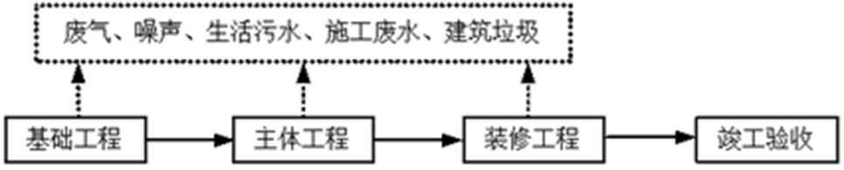
                - 施工期工艺流程及产污节点图
  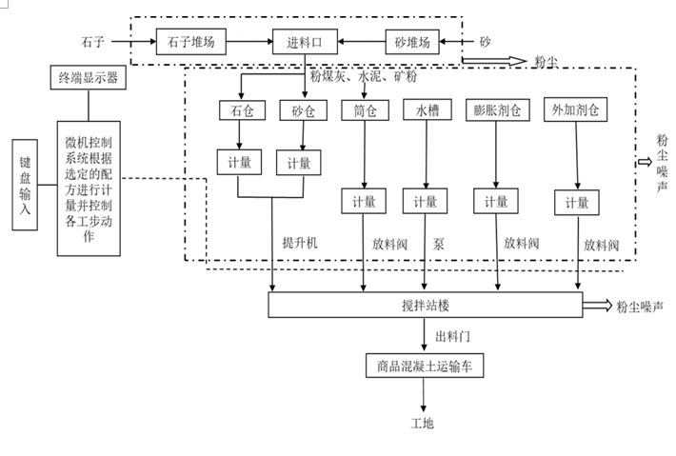
                - 运营期工艺流程及产污节点图
  污染类别 | 污染源 | 污染工序 | 污染因子
  废气 | 筒仓储存 | 粉料储存输送粉尘 | 颗粒物
  废气 | 砂石料场 | 砂石卸料起尘 | 颗粒物
  废气 | 骨仓 | 砂石储存输送粉尘 | 颗粒物
  废气 | 搅拌机 | 搅拌粉尘 | 颗粒物
  废气 | 汽车 | 运输 | 颗粒物
  废气 | 食堂 | 食堂油烟 | 油烟
  废水 | 职工 | 职工生活办公过程中 | 生活污水（COD_{Cr}、BOD₅、SS、NH₃-N和动植物油等）
  废水 | 生产场地 | 场地、设备、车辆冲洗 | 冲洗废水（SS）
  噪声 | 生产场地 | 搅拌机、空压机、输送机等 | 设备噪声
  固废 | 生产场地 | 除尘器 | 收集的粉尘
  固废 | 生产场地 | 沉淀池 | 沉淀池淤泥
  固废 | 生产场地 | 砂石分离系统 | 废砂石料
  固废 | 生产场地 | 试验废渣 | 混凝土废料
  固废 | 维修 | 维修 | 废机油、废油桶及含油劳保用品
  固废 | 生活过程 | 员工生活 | 生活垃圾
与项目有关的原有环境污染问题 | 项目用地在本项目建设前为灌木林地，无原有环境污染问题。
- 区域环境质量现状、环境保护目标及评价标准
区域  环境  质量  现状 | - 大气环境  - 常规污染物  本项目收集了湖南省岳阳生态环境监测中心公布的2022年临湘市城市环境空气质量数据，2022年环境空气质量监测数据详见下表。  - 2022年临湘市空气质量现状评价表  本项目所在环境功能区为二类环境空气质量功能区，执行《环境空气质量标准》（GB3095-2012）中及其修改单中二级标准。根据上表可知，临湘市2021年度环境空气中SO₂、NO₂、CO、O₃、PM₁₀和PM_{2.5}均能满足《环境空气质量标准》（GB 3095-2012）及其修改单中二级标准限值要求，因此项目所在评价区域为环境空气质量达标区。  - 特征污染物  本次评价委托湖南桓泓检测技术有限公司于2023年6月8日-6月10日对项目西南侧45m下风向石板坡居民点进行了颗粒物的现状监测，监测数据如下表所示。  - 特征污染物环境质量现状（监测结果）表  由上表可知，在监测期间，总悬浮颗粒物（TSP）监测浓度满足《环境空气质量标准》（GB 3095-2012）表2中24h平均浓度限值二级标准要求，环境空气质量达标。  - 地表水环境  本项目无废水外排，生活污水经隔油池、化粪池处理后用于周边菜地施肥，生产废水处理后循环利用不外排。距离项目最近的水系为东南侧750m的坦渡河，根据“岳阳市2022年度生态环境质量公报”中对坦渡河新桥断面的监测结果可知水质类别为Ⅱ类，水质较好。  - 声环境  本项目厂界外周边50米范围内存在声环境保护目标，2023年6月8日，委托湖南桓泓检测技术有限公司监测厂区周边保护目标声环境质量现状，监测结果如下表所示。  - 保护目标声环境质量现状（监测结果）表  本项目周边声环境保护目标位于乡村，根据《声环境质量标准》（GB 3096-2008）7.２乡村声环境功能的确定，工业活动较多的村庄以及有交通干线经过的村庄（指执行４类声环境功能区要求以外的地区）可局部或全部执行２类声环境功能区要求。根据上表可知，本项目周边50米范围内声环境保护目标石板坡居民点满足《声环境质量标准》（GB 3096-2008）表1中2类标准要求，声环境质量现状达标。  - 生态环境  根据现场调查，占地范围内植被主要是灌木丛等，评价区域的野生动物种类较少，只有常见的蛇、蛙、鼠及常见鸟类，没有珍稀濒危保护动物。
  污染物 | 年评价指标 | 现状浓度/（μg/m³） | 标准值/（μg/m³） | 占标率/% | 达标情况
  SO₂ | 年平均 | 5 | 60 | 8.3 | 达标
  NO₂ | 年平均 | 27 | 40 | 67.5 | 达标
  CO | 24小时平均第95百分位数 | 1000 | 4000 | 25.05 | 达标
  O₃ | 日最大8小时滑动平均值的第90百分位数 | 147 | 160 | 91.9 | 达标
  PM₁₀ | 年平均 | 48 | 70 | 68.6 | 达标
  PM_{2.5} | 年平均 | 34 | 35 | 97.1 | 达标
  监测点位 | 污染物 | 平均时间 | 评价标准  （μg/m³） | 监测浓度范围  （μg/m³） |  | 最大浓度占标率/% | 达标情况
   |  |  |  | 最小值 | 最大值 | 最大浓度占标率/% | 达标情况
  石板坡居民点 | 总悬浮颗粒物（TSP） | 24h平均 | 300 | 118 | 126 | 42 | 达标
  注1：总悬浮颗粒物（TSP）参考限值源于《环境空气质量标准》（GB 3095-2012）表2中24h平均浓度限值二级标准。
  采样点位 |  | 采样时间及监测结果dB（A）
   |  | 2023.6.8
   |  | 昼间（Leq） | 夜间（Leq）
  N1 | 石板坡 | 53.6 | 42.7
  《声环境质量标准》（GB 3096-2008）表1中2类标准 |  | 60 | 50
环境  保护  目标 | - 大气环境  环境空气保护目标主要是指自然保护区、风景名胜区、居住区、文化区和农村地区中人群较集中的区域。根据调查，本项目厂界外500米范围内主要环境空气保护目标如下表所示。  - 主要环境空气及地表水保护目标一览表  - 声环境  声环境保护目标指医院、学校、机关、科研单位、住宅、自然保护区等对噪声敏感的建筑物或区域。根据调查，本项目厂界外50米范围内声环境保护目标如下表所示。  - 声环境保护目标一览表  - 地下水环境  本项目厂界外500米范围内的地下水集中式饮用水水源和热水、矿泉水、温泉等特殊地下水资源。  - 生态环境  本项目生态环境保护目标主要是占地范围内灌木丛等植被。  （五）运输途径环境保护目标  项目原料和产品运输主要经东侧入厂道路、临鸭公路、G107运输，道路运输沿线保护目标主要为沿线周边居民，具体的环境保护目标详见下表。  表3-6 运输途径沿线环境保护目标
  名称 | 坐标 |  | 保护对象 | 保护内容 | 环境功能区 | 相对厂址方位 | 相对厂界距离/m
  名称 | X | Y
  石板坡 | 113.415990783 | 29.344249158 | 村庄村民 | 约13户，39人 | 二类环境空气质量功能区 | 西北 | 40-500
  湾内 | 113.420805746 | 29.350114688 | 村庄村民 | 约3户，10人 | 二类环境空气质量功能区 | 北 | 400-500
  宋湾组居民点1 | 113.420210939 | 29.342333417 | 村庄村民 | 约2户，5人 | 二类环境空气质量功能区 | 南 | 450
  宋湾组居民点2 | 113.421222883 | 29.342953329 | 村庄村民 | 约50户，120人 | 二类环境空气质量功能区 | 东南 | 130-500
  名称 | 坐标 |  | 主要保护对象 | 规模 | 人口 | 方位 | 距离/m
  名称 | X | Y
  石板坡 | 113.415990783 | 29.344249158 | 龙圣山庄 | 约2户 | 约5人 | 西 | 40-50
  环境要素 | 保护目标名称 | 方位 | 最近距离（m） | 性质规模 | 保护级别
  大气环境、声环境 | 居民 | 东西侧入厂乡道道路两侧 | 10 | 居民点，约80户，240人 | GB3095-2012，二级  GB3096-2008，2类
  大气环境、声环境 | 居民 | 西X018、东G107 | 10 | 居民点，若干 | GB3095-2012，二级  GB3096-2008，2类
污染  物排  放控  制标  准 | - 大气污染物  本项目施工期排放的大气污染物主要为颗粒物，执行《大气污染物综合排放标准》（GB 16297-1996）表2新污染源大气污染物排放限值中的无组织排放监控浓度限值。  表3-7 大气污染物排放标准限值  本项目运营期的大气污染物主要为颗粒物、食堂油烟，无组织排放的颗粒物执行《水泥工业大气污染物排放标准》（GB 4915-2013）中的表3大气污染物无组织排放限值；食堂油烟排放执行《饮食业油烟排放标准（试行）》（GB18483-2001）中规定的限值。  表3-8水泥工业大气污染物排放标准  表3-9 饮食业油烟排放标准（试行）  - 水污染物  施工期：生活污水经化粪池处理后用于周边菜地施肥；施工废水经沉淀池处理后用做地面养护用水，不外排。  运营期：生产废水处理后循环利用，不外排。生活污水经隔油池、化粪池处理后用于周边菜地施肥。  - 噪声  施工期噪声排放执行《建筑施工场界环境噪声排放标准》（GB 12523-2011）；运营期厂界噪声排放执行《工业企业厂界环境噪声排放标准》（GB 12348-2008）中2类标准。  表3-10 建筑施工场界环境噪声排放标准  表3-11工业企业厂界环境噪声排放标准  （四）固废  《一般工业固体废物贮存和填埋污染控制标准》(GB18599-2020)；《危险废物贮存污染控制标准》(GB18597-2023)。
  污染物 | 无组织排放监控浓度限值
  污染物 | 监控点 | 浓度（mg/m³）
  颗粒物 | 周界外浓度最高点 | 1.0
  污染物项目 | 无组织排放
  污染物项目 | 限值（mg/m³） | 限值含义 | 无组织排放监控位置
  颗粒物 | 0.5 | 监控点与参照点总悬浮颗粒物（TSP）1小时浓度值的差值 | 厂界外20m处上风向设参照点，下风向设监控点
  规模 | 小型
  最高允许排放浓度（mg/m³） | 2.0
  净化设施最低去除效率（%） | 60
  昼间/dB（A） | 夜间/dB（A）
  70 | 55
  厂界外声环境功能区类别 | 时段
  厂界外声环境功能区类别 | 昼间/dB(A) | 夜间/dB(A)
  2 | 60 | 50
总量  控制  指标 | 本项目可不设置总量控制指标。项目投产使用后，废气排放的污染物主要为颗粒物。废水主要为生活污水和生产废水，生活污水经化粪池处理后用于周边菜地施肥；生产废水处理后循环利用，不外排。项目废气和废水排放量如下表所示：  表3-12 涉及总量指标污染物排放量一览表
  类别 | 项目 | 单位 | 本项目排放量（t/a） | 备注
  废气 | 颗粒物 | t/a | 6.6253 | 由于颗粒物总量指标暂未实行交易，无需将颗粒物纳入总量交易的控制因子，且不需要通过排污权交易另行购买
  废水 | COD | t/a | 0.168 | 回用，不外排
  废水 | 氨氮 | t/a | 0.0168 | 回用，不外排
- 主要环境影响和保护措施
施工  期环  境保  护措  施 | - 施工扬尘  根据本工程施工特点，施工过程中产生的主要大气污染物是粉尘，其次为施工机械和运输车辆作业期间产生的尾气。  粉尘污染主要来源于车辆运输、建筑材料的装卸和现场搬运、建筑垃圾的清理等产生的动力扬尘以及建材和建筑垃圾现场堆放产生的风力扬尘。本项目施工期产生的大气污染物均属无组织排放，在时间及空间上均较零散，为了降低扬尘产生量，减少施工扬尘对周围环境敏感点的影响，保护大气环境，施工单位应严格按照《岳阳市扬尘污染防治条例》（2019年12月1日）要求，对扬尘控制采取如下措施：  - 工程施工应当符合下列扬尘污染防治要求：  （1）施工现场出入口应当公示扬尘污染防治措施、负责人，扬尘监督管理部门以及举报电话等信息；  （2）一般路段的施工工地应当分别设置高度不低于二点五米、一点八米的硬质封闭围挡或者围墙，所有土木工程、建筑外装修工程，必须采用密目网进行全封闭施工，施工现场内的水泥、白灰等散状材料必须遮盖封闭。建筑物单体四周 1.5m 以外全部设置防尘布或不低于 2000 目/100 平方厘米的防尘网，防尘布（网）应先安装后施工，且防尘布（网）顶端应高于施工作业面 2 米以上。  （3）施工工地的出入口通道内侧安装车辆冲洗设施和污水沉淀池，并定期清扫周边道路，保证出场车辆和周边道路洁净；  （4）对施工工地出入口、主要道路、加工区和物料堆放场地进行硬化并辅以喷淋洒水等措施，对其他场地进行覆盖或者临时绿化，整个施工期必须设专职保洁员 2 人以上。专职保洁员主要职责：车辆进出场冲洗、项目施工场地洒水降尘、场内裸露堆场覆盖、场内裸露地面覆盖、道路冲洗清扫及日常扬尘控制管理。  （5）对易产生扬尘污染的建筑材料密闭存放或者集中、分类堆放，采取覆盖、喷淋洒水等有效防尘措施，并使用专业车辆运输，严禁熔融沥青、焚烧垃圾等有毒有害物质，禁止无牌无证车辆进入施工现场。  （6）对建筑垃圾、建筑土石方及其他废弃物应当在四十八小时内运到指定地点处置，不能及时清运的，应当采取防尘网或者防尘布等覆盖措施，施工单位应在一个月内将工地的剩余建筑垃圾处理干净。并按环卫部门批准的路线、时间、地点倾倒，禁止车辆超载。  （7）按照市人民政府的规定使用预拌混凝土、预拌砂浆；  （8）采取分段作业、择时施工、洒水防尘等措施，降低扬尘污染。  （9）建设用地范围内的裸露泥地，应当进行绿化，不具备绿化条件的，应当实施硬化或者覆盖。  - 房屋建筑及其附属设施建设工程施工、房屋装饰装修工程施工，还应当符合下列扬尘污染防治要求：  （1）土石方作业阶段应当采取覆盖、喷淋洒水等防尘措施，达到作业区扬尘不扩散到界外，施工现场非作业区目测无扬尘的要求；  （2）建筑施工脚手架外侧应当设置符合标准的密目防尘网或者防尘布，拆除时应当采取喷淋洒水等防尘措施；  （3）对楼层、高处平台等进行建筑垃圾清理时，应当采取喷淋洒水等防尘措施；楼层内清扫出的建筑垃圾，应当密封清运，禁止高空抛掷、扬撒。  （4）易产生扬尘污染的装饰装修材料采取覆盖措施；  （5）墙体拆改、开槽切割等采取局部覆盖、喷淋等防尘措施；  （6）及时封闭清运装饰装修垃圾，禁止高空抛掷、扬撒。  经采取上述措施后，会减轻施工期扬尘对周围环境的影响。  施工机械和运输车辆作业期间产生的尾气，由于产生量很少，尾气排放点随设备移动呈不固定方式排放，在空气中经一定距离的自然扩散、稀释后，CO、NO_{x}对评价区域空气质量影响不大。  综上所述，项目施工期将会对项目所在地环境空气质量造成一定影响，但这些影响随着施工期的结束也会结束，因此，项目施工期不会造成项目所在地环境空气质量明显下降。严格按照《岳阳市扬尘污染防治条例》（2019年12月1日）等文件要求落实扬尘防治措施；施工工地周围按要求设置硬质密闭围挡；严禁大风、暴雨等恶劣天气施工，配备洒水设备并定期洒水抑尘；运送散装物料的车辆须采取密封方式或篷布遮盖，避免沿途洒漏；施工完成后及时完成渣土清理和植被绿化工作。  - 废水  建设临时沉淀池，施工废水经沉淀后回用作施工用水，不外排。生活污水依托附近本地居民房的化粪池加以处理后用于菜地施肥。  同时，为进一步减少项目施工期间对周围环境的影响，施工期的污染防治措施有：  （1）施工现场的所有临时废水收集设施、处理设施均需采取防漏隔渗措施，如隔油沉淀池，废水经隔油、沉淀处理后清水回用，用于施工机械、运输车辆冲洗及场地抑尘、降尘喷洒用水，全部回用不外排。  （2）及时清扫施工运输工程中抛洒的建筑材料，以免这些物质随雨水冲刷污染附近水体。  （3）有关施工现场水环境污染防治的其它措施按照“建设工程施工现场环境保护工作基本标准”执行。  经过以上措施处理，施工期间产生的废水对周围水环境影响较小。  - 噪声  ①从声源上控制。建设单位在与施工单位签订合同时，应要求其使用的主要机械设备为低噪声机械设备，对产噪设备采取基础减震措施，同时在施工过程中施工单位应设专人对设备进行定期保养和维护，并负责对现场工作人员进行培训，严格按操作规范使用各类机械。  ②合理安排施工时间，不得在夜间（22:00~6:00）进行产生强噪声污染的建筑施工作业。另外，在午间（12:00~14:00）休息时间暂停施工。因施工工艺需要等原因确需连续施工的，必须提前7日持有关建设部门出具的确需连续施工证明向环境保护行政主管部门提出申请，经批准后方可施工。经批准夜间建筑施工作业的，施工单位应当提前3日向附近居民公告。公告内容应当包括：本次连续施工起止时间、施工内容、工地负责人及其联系方式、投诉渠道。  ③采用距离防护措施，在不影响施工情况下将相对固定的打桩机、电锯和发电机等强噪声设备尽量移至施工场地东侧，尽量远离敏感点，减少对其影响。  ④在施工的结构阶段，对建筑物的外部采取围挡，减轻施工噪声对外环境的影响。  ⑤合理安排施工计划和进度。  ⑥施工场所的施工车辆出入现场时应低速、禁鸣。  ⑦建设管理部门应加强对施工工地的噪声管理，施工企业也应对施工噪声进行自律，文明施工，避免因施工噪声产生纠纷。  采取上述措施后，尽管施工噪声对周边居民有一定的不利影响，但施工期噪声影响是短暂的，一旦施工活动结束，施工噪声影响也就随之结束。  - 固体废物  施工期固体废弃物主要是施工产生的弃土、建筑垃圾和施工人员生活垃圾。  根据建设所在地的地势，建设过程基本可以做到土石方平衡，少许弃土将就近填埋至低洼地。建筑垃圾指定地点堆放，定期转运至指定的建筑垃圾堆放场。生活垃圾委托当地环卫部门进行收集处理，零排放，故施工期的固体废物不会对环境造成污染，产生的影响可接受。项目所在地地势为北高南低，根据水土保持方案，本项目开挖方总量2.6876万m³，其中表土剥离1.3876万m³，土方开挖1.28万m³，石方开挖0.02万m³；回填方总量2.6776万m³，其中表土回填1.3876万m³，土方回填1.27万m³，石方回填0.02万m³；多余土方0.01万m³，无借方。多余土石方将就近填埋至低洼地。  表4-1土石方平衡一览表 单位：万m³  施工期施工垃圾污染防治措施如下：  ①施工期建筑垃圾和弃土严禁随意堆放，应集中收集运至专门场地进行处置，并采取挡护、排水等措施进行防护，施工结束后及时进行场地平整、绿化，防止水土流失。  ②施工现场设置专门的废弃物临时储存场地，堆放时须加盖塑料蓬布，避免雨中冲刷带来的水土流失，同时保持土壤的养分。  ③处置建筑垃圾的单位在运输建筑垃圾时，应当按照规定的运输路线、时间运行，不得丢弃、遗撒建筑垃圾。  ④建筑物装修期间，使用过的油漆桶属于危险废物，应及时收集，妥善贮存，交有资质单位处置。在工程竣工验收前，应将所产生的建设工程废弃物全部清除防止污染环境；并与环卫部门联系，及时清理施工现场的生活垃圾。  - 生态环境  项目建设期区域内土地土壤将出现裸露。建议施工过程中加强管理，进行护坡。施工中采取临时防护措施，如在场地周围设临时排洪沟，并用草席、沙袋等对坡面进行护理，确保下雨时不出现大量水土流失。施工场地局部应及时进行硬化处理，避免施工期因水土流失造成区域水环境污染。在施工过程中，必须对临时土方堆置区采取适当的临时性防护措施，目前最常见的措施是在堆土后在堆土范围之外设置排水沟，预防堆置区的汇水对裸露土体形成冲蚀。加强疏水导流，防止暴雨冲刷造成水土流失。应尽可能抓紧施工，缩短工期，以减轻施工期对生态环境的影响。基建完工后，及时硬化路面和恢复厂区绿化。施工期结束后随着绿化率的提高和场地硬化，生态影响也相应地随之消失。具体措施如下：  ①在土地开挖建设中，应尽量避开雨季；  ②为避免临时堆土场的水土流失，建设单位应采用防尘布覆盖全部弃土。苫盖栓牢、压实，做到刮风不开。苫盖接口紧密，接口处互相叠盖，不留空隙；苫盖拉挺、平整，不得有折叠和凹陷。  ③施工场地要设置材料堆放场堆放砂石料等建筑材料，为了防止降雨对材料堆放场的冲蚀，材料堆放场周围用编织土袋进行拦挡，材料顶部用苫布进行覆盖。  ④在施工过程中，合理安排施工顺序，雨季中尽量减少土地开挖面，并争取土料的随挖、随运、随铺、随压。将施工过程中的泥浆经沉淀、晾干后回填，对水质环境影响能控制在较小范围内，且产生水土流失量较小。  ⑤建设单位在工程建设施工过程中，必须加强施工队伍组织和管理，避免发生施工区外围植被破坏，以缩小植被生态损害程度。项目施工期各项水土保持设施在主体工程建设中得到落实后，对项目建设区可能产生的水土流失能起到显著的抑制作用，起到防止水土流失、保护生态环境的作用。
  开挖总量（2.6876） |  |  | 回填方总量（2.6776） |  |  | 多余土方
  表土剥离 | 土方开挖 | 石方开挖 | 表土回填 | 土方回填 | 石方回填 | 就近填埋至附近低洼地
  1.3876 | 1.28 | 0.02 | 1.3876 | 1.27 | 0.02 | 0.01
运营  期环  境影  响和  保护  措施 | - 废气  本项目生产过程中产生的废气主要为筒仓粉尘、搅拌粉尘、料场粉尘、骨仓粉尘、运输车辆产生扬尘、食堂油烟。  - 污染源强核算  - 筒仓粉尘  商品混凝土生产区水泥、粉煤灰、矿粉和膨胀剂均为粉状原料，由散装罐车自带的气动系统将粉料吹入各原料筒仓内部，筒仓顶部呼吸孔及仓底会产生粉尘。本项目商品混凝土生产线共有9个筒仓（其中4个水泥罐，2个矿粉罐，2个粉煤灰罐，1个膨胀剂罐）。根据《逸散性工业粉尘控制技术》表22-1 混凝土分批搅拌厂的逸散性排放因子，贮仓排气产污系数为0.12kg/t，本项目水泥消耗量约为180000t/a、粉煤灰消耗量约为27000t/a、矿粉消耗量约为42000t/a、膨胀剂消耗量约为6000t/a，年工作2000小时，则筒仓粉尘产生量为25.5t/a、12.75kg/h，筒仓设置脉冲布袋除尘器，除尘效率为99.7%，经处理后排放量为0.077t/a、0.038kg/h。根据建设单位提供资料，粉料筒仓产生的含尘废气由筒仓顶部自带的仓顶除尘器处理，处理后的含尘废气将在搅拌楼内自然沉降。项目搅拌楼设于封闭式厂房内，搅拌楼无组织粉尘对外环境影响较小。根据设计资料，各筒仓单罐设仓顶除尘器风量为3000m³/h，每个粉料筒仓设置1台脉冲布袋除尘器，共配套9套袋式除尘器，袋式除尘器的除尘效率可达到99.7%以上。经除尘器处理后的含尘废气将在生产车间内自然沉降。项目搅拌楼设于封闭式厂房内，搅拌楼无组织粉尘对外环境影响较小。  - 搅拌粉尘  商品混凝土生产过程中粉料由筒仓储存，辅以螺旋输送机给搅拌楼供料；骨料（沙子和碎石）由搅拌站配套的密封皮带输送提升方式给密封搅拌楼供料，搅拌过程中会产生粉尘。根据《排放源统计调查产排污核算方法和系数手册》（生态环境部公告 2021年第24号）3021水泥制品制造（含3022砼结构构件、3029其他水泥类似制品制造）行业系数表，物料混合搅拌产污系数为0.13kg/t-产品，本项目商品混凝土产品量约为1440000t/a，年工作2000小时，则搅拌粉尘产生量为156t/a、78kg/h，搅拌粉尘拟采取自带脉冲布袋除尘器处理，除尘效率为99.7%，则排放量为0.468t/a、0.234kg/h。经除尘器处理后的含尘废气将在搅拌楼内自然沉降。项目搅拌楼设于封闭式厂房内，搅拌楼无组织粉尘对外环境影响较小。  - 料场粉尘  本项目砂石料场设置全封闭钢架棚，不考虑风力影响，将砂石原料卸料过程中，会产生料场粉尘。根据《逸散性工业粉尘控制技术》表22-1 混凝土分批搅拌厂的逸散性排放因子，砂石料场进料和出料产污系数分别为0.02kg/t和0.025kg/t，本项目砂石料总量约为1080000t/a，年工作2000小时，则料场粉尘产生量为40.5t/a、20.25kg/h，料场采用全封闭式仓库，该仓库全密闭，输送点位连续洒水操作，颗粒物控制效率为90%，则无组织排放量为4.05t/a、2.025kg/h。  - 骨仓粉尘  将砂石料仓的砂石原料转运至骨仓过程中，会产生骨仓粉尘。根据《逸散性工业粉尘控制技术》表22-1 混凝土分批搅拌厂的逸散性排放因子，转运砂石料至骨料仓产污系数为0.02kg/t，本项目砂石料总量约为1080000t/a，年工作2000小时，则骨仓粉尘产生量为18t/a、9kg/h，骨料仓全密闭，仅预留装卸口，输送点位连续洒水操作，颗粒物控制效率为90%，则无组织排放量为1.8t/a、0.900kg/h。  - 运输扬尘  根据《扬尘源颗粒物排放清单编制技术指南（试行）》，道路扬尘量等于调查区域所有铺装道路与非铺装道路扬尘量的总和。项目建成运营后厂区内所有道路均进行水泥硬化，因此不存在非铺装道路。  项目车辆在厂区内道路采取慢速行驶（小于15km/h），行驶距离按100m计，运输过程中产生的扬尘可视为面源污染、其产生时间主要为原材料运输至堆场或投料口，其产生情况为间歇式。根据《扬尘源颗粒物排放清单编制技术指南（试行）》，每条道路的扬尘排放量计算公式如下：  $${\text{W}}_{\text{Ri}}\text{=}{\text{E}}_{\text{Ri}}\text{×}{\text{L}}_{\text{R}}\text{×}{\text{N}}_{\text{R}}\text{×}\left(\text{1-}\frac{{\text{n}}_{\text{r}}}{\text{365}}\right)\text{×}{\text{10}}^{\text{-6}}$$  式中：W_{Ri}——道路扬尘源中颗粒物PM_{i}的总排放量，t/a；  E_{Ri}——道路扬尘源中PM_{i}平均排放系数，g/(km·辆)；  L_{R}——道路长度，km，本项目取0.1km；  N_{R}——一定时期内车辆在该段道路的平均车流量，辆/a，本项目约年96000辆次；  n_{r}——不起尘天数，临湘市年平均降雨日数约126天。  对于铺装道路，道路扬尘源排放系数计算公式：  E_{Pi}=k_{i}×(sL)^{0.91}×(W)^{1.02}×(1−η)  式中：E_{Pi}——铺装道路的扬尘中PM_{i}排放系数，g/km（机动车行驶1km产生的道路扬尘质量）；  k_{i}——产生的扬尘中PM_{i}的粒度乘数，g/km，根据推荐值，TSP取3.23g/km；  sL——道路积尘负荷，g/m²，参考《防治城市扬尘污染技术规范》（HJ/T 393-2007）中的附录C，本次评价取6g/m²；  W——平均车重，t，平均车重表示通过某等级道路所有车辆的平均重量，本项目空车重约10t，重车重约40t，平均车重25t；  η——污染控制技术对扬尘的去除效率，%，本项目对道路采取洒水措施，TSP的控制效率为66%。  根据本项目情况，车辆运输扬尘计算参数及结果见下表：  表4-2 道路扬尘计算参数及结果  根据本项目的情况，年工作2000小时，则扬尘产生量约为2.303t/a，1.152kg/h。  针对车辆运输产生的扬尘，建设单位在厂区出入口设置车辆清洗装置对进出车辆轮胎冲洗，并设置专人进行保洁，每天至少清洁 1~2 次，及时清理洒落在地面上的砂石料、粉料及混凝土落料以减少路面粉尘量，同时在室外设置喷雾桩对厂区道路进行喷洒，抑制场地内道路运输产生的扬尘。根据《工业源固体物料堆场颗粒物核算系数手册》附录 4：粉尘控制措施控制效率，通过采取以上措施可减少 94.28%以上的粉尘量，本项目取 90%。因此本项目场地运输过程中的粉尘排放量为0.2303t/a。  项目营运期对东西侧入厂公路、X018、G107运输路段周边居民产生的污染物主要有机动车尾气、机动车噪声、粉尘、交通事故造成的环境风险影响以及切实避免由于与其它相联的道路繁忙造成道路不通畅造成行车速度下降。对交通噪声污染控制的途径主要包括车辆性能的提高、上路行驶车辆实施限制车速、严禁超载、禁鸣及合理安排运输时间等严格管理等措施。建设单位应加强车辆及道路维护，保持路面畅通，严禁车辆超载运输；运输车辆在途径居民住宅、医院、学校等敏感目标时不要鸣笛；昼间12:00～14:00、夜间22:00～6:00时段禁止运输，如遇特殊情况需夜间运输的，需向相关主管部门申请且同意后方可夜间运输。原料及产品运输均进行加盖密闭，对洒落的原料（砂石等）进行及时清理，车辆车身及轮胎保持清洁，并定期对厂内及周边主要运输道路洒水抑尘并保持喷淋降尘设施的正常运行，注意运输车密闭性，降低路面尘粒。  - 食堂油烟  本项目食堂就餐人数按24人/d计，食堂食用日平均耗油系数以25g/人计，则消耗食用油量约0.6kg/d。烹饪过程油的挥发损失率约2.8%，由此可估算出项目食堂油烟产生量约0.017kg/d。食堂拟设置2个基准灶头，基准灶头废气排放量按照2000m³/h计算，食堂灶具运行时间按2h/d计，总产生油烟废气约8000m³/d。则油烟产生浓度约为2.1mg/m³。油烟由油烟净化器处理后经通风管道引至屋顶排放，净化效率按60%计，排放浓度为0.84mg/m³。  表4-3 废气排放情况一览表  - 监测要求  根据岳阳市住房和城乡建设局印发的《岳阳市预拌混凝土生产质量和生产现场环保管理实施细则》规定“生产区要设置扬尘监测设备进行适时监测”，另根据《排污单位自行监测技术指南 总则》（HJ 819-2018）和《排污单位自行监测技术指南 水泥工业》（HJ 848-2017），废气监测要求如下表所示。  表4-4 废气监测要求一览表  - 达标排放情况分析  本项目生产过程中产生的筒仓粉尘、搅拌粉尘、料场粉尘、骨仓粉尘以及运输扬尘在采取洒水降尘、堆场全封闭钢架棚、封闭搅拌楼以及厂区绿化等污染治理措施后，颗粒物排放强度能够满足《水泥工业大气污染物排放标准》（GB 4915-2013）中表3大气污染物无组织排放限值要求。食堂油烟排放浓度为0.84mg/m³，能够满足《饮食业油烟排放标准（试行）》（GB18483-2001）中2.0mg/m³的标准限值要求。  - 非正常情况  非正常排放指生产过程中开停车（工、炉）、设备检修、工艺设备运转异常等非正常工况下的污染物排放，以及污染物排放控制措施达不到应有效率等情况下的排放，本项目可能发生的非正常情况如下表所示。  表4-5 非正常情况污染物排放一览表  为防止生产废气非正常工况排放，企业必须加强废气处理设施的管理，定期检修，确保废气处理设施正常运行，在废气处理设备停止运行或出现故障时，产生废气的各工序也必须相应停止生产。为杜绝废气非正常排放，应采取以下措施确保废气达标排放：  ①安排专人负责环保设备的日常维护和管理，每个固定时间检查、汇报情况，及时发现废气处理设备的隐患，确保废气处理系统正常运行；  ②建立健全的环保管理机构，对环保管理人员和技术人员进行岗位培训，委托具有专业资质的环境检测单位对项目排放的各类污染物进行定期检测；  ③应定期维护废气净化装置，以保持废气处理装置的净化能力及容量。  - 废气污染治理设施可行性分析  本项目采用的脉冲布袋除尘器属于《水泥工业污染防治可行技术指南（试行）》的可行技术，因此，本项目采取的废气污染治理措施可行，本项目废气处理措施可行性分析见下表。  表4-6 废气处理措施可行性分析一览表  脉冲式布袋除尘器的原理为：根据水泥、粉煤灰、矿粉、膨胀剂等各种粉末状物质的通过孔径，设计收尘器的滤袋，通过最大直径及附着力作用给滤袋孔径的影响作用，满足各粉末状物质过滤要求。除尘器由气体均布室、上箱体、中箱体、下箱体等部分组成，上、中、下箱体为分室结构。工作时，含尘气体由进风道进入气体均布室，粗尘粒直接落入灰斗底部，细尘粒随气流转折向上进入中、下箱体，粉尘积附在滤袋外表面，过滤后的气体进入上箱体至净气集合管-排风道，经排风机排至大气。清灰过程是先切断该室的净气出口风道，使该室的布袋处于无气流通过的状态（分室停风清灰）。然后开启脉冲阀用压缩空气进行脉冲喷吹清灰，切断阀关闭时间足以保证在喷吹后从滤袋上剥离的粉尘沉降至灰斗，避免了粉尘在脱离滤袋表面后又随气流附集到相邻滤袋表面的现象，使滤袋清灰彻底，并由可编程序控制仪对排气阀、脉冲阀及卸灰阀等进行全自动控制。由于清灰技术先进，气布比大幅度提高，故具有处理风量大、占地面积小、净化效率高、工作可靠、结构简单、维修量小等特点。该除尘器经过国内许多水泥厂、预拌混凝土搅拌站试验，效果良好，其除尘效率可以达到99.7%以上。  本项目在物料的配料、进料、输送、提升、搅拌等过程中产生无组织粉尘，无组织排放量与物料的粒径、物料转运的距离和落差、操作管理有关，为了有效地控制各个扬尘点的粉尘，工艺设计中原辅材料应尽量采用密闭设备和密闭式储罐转运，降低物料转运的距离和落差，车间内配备集尘设备，减少无组织粉尘的产生，并在厂房的周围及道路两旁等凡能绿化的地带尽量种植乔木、灌木和草坪，加强厂区周围环境的绿化，减少无组织粉尘对外环境的影响。  6.环境影响分析  本项目所在区域为二类环境空气质量功能区，环境空气质量现状达标，周边环境空气保护目标较少，筒仓粉尘、搅拌粉尘、料场粉尘、骨仓粉尘以及运输扬尘在采取安装脉冲布袋除尘器、洒水降尘、堆场全封闭钢架棚、封闭搅拌楼以及厂区绿化等污染治理措施后，降低颗粒物的排放；食堂油烟采取净化效率60%的油烟净化器处理后达标排放。本项目大气污染物排放强度较低，颗粒物排放形式为无组织，油烟排放形式为有组织，对大气环境影响可以接受。  - 废水  本项目废水为生活污水、生产清洗废水和初期冲刷雨水，生产清洗废水包括设备清洗废水、车辆清洗废水、搅拌车罐体清洗废水、地面及道路冲洗废水。  - 污染源强核算  - 生活污水  搅拌站工作人员24人，工作250天，生活用水量根据《湖南省用水定额》（DB43/T 388-2020）按140L/人•d计，用水量约为3.36m³/d，排污系数按80%计，生活污水排放量为2.688m³/d，672 m³/a，生活污水中污染物主要为COD、BOD₅、SS、NH₃-N和动植物油，经过隔油池、化粪池处理后，各污染物的排放浓度和排放量如下表所示。  表4-7 运营期生活污水及污染物排放情况一览表  - 生产清洗废水  根据水平衡分析，生产清洗废水（设备清洗废水、车辆清洗废水、搅拌车罐体清洗废水、地面及道路冲洗废水）总量为9584m³/a、38.336m³/d，主要污染物为SS，浓度约为2000mg/L，经排水沟收集后先经砂石分离机处理再经过厂区三格沉淀池处理后回用，不外排。  - 初期冲刷雨水  根据水平衡分析，初期冲刷雨水量约为259.2m³/次，主要污染物为SS，浓度约为1500mg/L，经排水沟+初期冲刷雨水池收集沉淀处理后用于厂区堆场及道路洒水降尘，不外排。  - 排放口基本情况  本项目生活污水经隔油器及化粪池处理后用于周边菜地施肥，生产废水（包括地面、设备、搅拌车罐体清洗废水及车辆冲洗废水）先经砂石分离机处理后再进入三级沉淀池进一步处理后回用，初期冲刷雨水经排水沟+初期冲刷雨水池收集沉淀处理后回用于厂区堆场及道路洒水降尘，不设置污水排放口。  - 监测要求  本项目不设置污水排放口，不需要进行自行监测。  - 达标排放情况分析  本项目生活污水用于周边菜地施肥，生产废水循环利用，不外排。  - 废水污染治理设施可行性分析  本项目所在区域未接通市政污水管网，生活污水拟采用隔油池、化粪池预处理后用于周边菜地施肥。本项目生活污水量约为672m³/a，生活污水治理措施可行。  拟在主搅拌站北侧布设一台砂石分离机和三级沉淀池，废水首先进入砂石分离机，将废水中的砂石料分离出来，然后进入三级沉淀池进行沉淀处理，经澄清后的废水全部回用，本项目属于商品混凝土生产企业，参考商品混凝土生产企业的相关结论，本项目清洗过程中产生的生产清洗废水采用沉淀系统处理后基本上能达到《混凝土用水标准》（JGJ63-2006）中的钢筋混凝土用水标准，可用作混凝土及砂浆的用水要求。项目拟配置1套砂石分离系统，处理能力为30t/h，可满足设备冲洗废水和搅拌车清洗废水等（共约38.336m³/d，4.792m³/h）处理要求。三级沉淀池容积为150m³，可保证停留时间达12h以上，确保沉淀后效果。  厂区雨水、污水分开。初期冲刷雨水污染物含量较少，可以直接回用于混凝土搅拌生产。项目四周现有完善的雨水收集系统，其中搅拌楼及砂石堆场区域雨水总体流向为东至西、南至北，砂石堆场区域雨水总体流向为西至东、南至北。本项目区域内雨水经雨水沟收集后在本项目南侧汇集（具体见附图2），在本项目南侧汇集区域设置初期冲刷雨水沉淀池（300m³）。本项目新建初期冲刷雨水沉淀池容积可满足储存本项目一次初期冲刷雨水量的要求。  雨水沟应在汇集区域设置雨水控制阀，雨水控制阀平时需保持关闭状态，下雨15min后人工打开雨水控制阀，可确保初期冲刷雨水均能收集进入初期冲刷雨水沉淀池沉淀处理。  本项目废水产排情况如下表所示：  表4-8 项目废水产排情况一览表  - 噪声  本项目运营期间噪声设备主要有搅拌机、管道泵、清洗机、输送、空压机等设备运行过程中产生的机械噪声，噪声源强为75~90dB(A)。  - 噪声源强  表4-9 主要生产设施噪声产排情况一览表  - 噪声源分布  本项目各生产设施到各个方向厂界的距离如下表所示。  表4-10 噪声源分布情况一览表  - 噪声预测  根据《环境影响评价技术导则 声环境》（HJ2.4-2021）中的工业噪声预测计算模式对本项目噪声进行预测分析。  - 单个室外的点声源在预测点产生的声级计算公式  在不能取得声源倍频带声功率级或倍频带声压级，只能获得A声功率级或某点的A声级时，可按下式作近似计算：  $$L_{A}(r)=L_{A}(r_{0})-A$$  $${A=A}_{div}+A_{atm}+A_{gr}{+A}_{bar}{+A}_{misc}$$  式中：L_{A}(r)——距离声源r处的A声级，dB(A)；  L_{A}(r₀)——参考位置r₀米的A声级，dB(A)；  r₀——参考位置距离声源的距离，m；  r——预测点距离声源的距离，m；  A——倍频带衰减，dB；  A_{div}——几何发散引起的倍频带衰减，20lg(r/r₀)，dB；  A_{atm}——大气吸收引起的倍频带衰减，$\frac{α\left(r-r_{0}\right)}{\text{1000}}$，dB，本项目所处区域常年平均气温为16.9℃，常年平均相对湿度81%，A可选择对A声级影响最大的倍频带计算，一般可选中心频率为500Hz的倍频带作估算，则大气吸收衰减系数α=2.4dB/km；  A_{gr}——地面效应引起的倍频带衰减，dB，不考虑地面效应衰减；  A_{bar}——声屏障引起的倍频带衰减，dB，不考虑声屏障衰减；  A_{misc}——其他多方面效应引起的倍频带衰减，dB，不考虑其他多方面效应引起的倍频带衰减。  - 室内声源等效室外声源声功率级计算方法  如下图所示，声源位于室内，室内声源可采用等效室外声源声功率级法进行计算。设靠近开口处（或窗户）室内、室外某倍频带的声压级分别为L_{p1}和L_{p2}。若声源所在室内声场为近似扩散声场，则室外的倍频带声压级可按下式近似求出：  $${\text{L}}_{\text{p2}}\text{=}{\text{L}}_{\text{p1}}\text{-}\left(\text{TL+6}\right)$$  式中：TL——隔墙（或窗户）倍频带的隔声量，dB，根据《工业企业噪声控制设计规范》（GB 50087-2013），一般车间厂房隔声量为3~5dB(A)，本环评按TL=4dB计算。  - 噪声贡献值计算  设第i个室外声源在预测点产生的A声级为L_{Ai}，在T时间内该声源工作时间为t_{i}；第j个等效室外声源在预测点产生的A声级为L_{Aj}，在T时间内该声源工作时间为t_{j}，则拟建工程声源对预测点产生的贡献值（L_{eqg}）为：  $${\text{L}}_{\text{eqg}}\text{=10lg}\left[\frac{1}{T}\left(\sum_{\text{i=1}}^{\text{N}}{{t_{i}\text{10}}^{\text{0.1}{\text{L}}_{\text{Ai}}}}+\sum_{\text{i=1}}^{\text{M}}{t_{j}{\text{10}}^{\text{0.1}{\text{L}}_{\text{Aj}}}}\right)\right]$$  式中：t_{j}——在T时间内j声源工作时间，s；  t_{i}——在T时间内i声源工作时间，s；  T——用于计算等效声级的时间，s；  N——室外声源个数；  M——等效室外声源个数。  - 预测值计算  预测点的预测等效声级（Leq）计算公式：  $${\text{L}}_{\text{eq}}\text{=10lg}\left({\text{10}}^{{\text{0.1L}}_{\text{eqg}}}\text{+}{\text{10}}^{{\text{0.1L}}_{\text{eqb}}}\right)$$  式中：L_{eqg}——建设项目声源在预测点的等效声级贡献值，dB(A)；  L_{eqb}——预测点的背景值，dB(A)。  - 达标排放情况分析  - 厂界噪声预测结果  表4-11 厂界噪声预测结果表  根据厂界噪声预测结果，在采取基础减震等降噪措施的情况下，厂界噪声昼间能满足《工业企业厂界环境噪声排放标准》（GB 12348-2008）中2类标准要求。  - 环境保护目标噪声预测结果  根据厂界西侧噪声预测结果和西侧石板坡最近居民点与项目厂界的距离，从而得出项目对西侧敏感点目标的噪声贡献值根据距离衰减计算约为20.9dB(A)。  表4-12 声环境保护目标噪声预测结果表  本项目夜间不进行生产，根据声环境保护目标噪声预测结果，在采取基础减震以及厂房隔声的情况下，声环境保护目标石板坡居民点昼间能满足《声环境质量标准》（GB 3096-2008）表1中2类标准要求。  - 噪声控制措施  为确保项目生产过程中厂界噪声达标排放，并进一步减轻噪声对周边环境的影响，建设单位应采取以下措施：  - 总平面布置  从总平面布置的角度出发，将生产区设置于厂界中心位置，另外在设计中考虑在绿化设计等方面采取有效措施，以阻隔噪声的传播和干扰。各产品生产区均采取封闭式结构，生产时尽量减少搅拌车间门窗的开启频次，利用墙壁的作用，使噪声受到不同程度的隔绝和吸收，做到尽可能屏蔽声源，减少对环境的影响。同时在工厂总体布置上利用建筑物、构筑物来阻隔声波的传播。  - 设备选型  在满足功能要求的前提下，各种制备选用装配质量好、低噪音的设备，以此减少噪声影响。  - 加强治理  对高噪声设备设置减震基础，对于输送配套设施，如空压机等设置封闭机房，建议机房四周墙壁安装吸声材料；而对于空气动力性噪声的机械设备，如风机等进出风口加装消声器。  具体到主要生产设施的防治措施具体如下：  搅拌机：搅拌机为搅拌站主要生产单元，该设备被安装在搅拌站内部，采用动力传控，在生产运转时必须定期对其进行检查，保证设备正常运转。同时搅拌站主楼全封闭，采用具有良好的隔声吸声效果的墙体，采光窗户采用双层隔声窗。  皮带输送机：皮带输送机为输送主要设备，该设备连接各个生产单元，采用动力传控，因此在生产时定期在滚轴处加润滑油，从而减少摩擦噪声产生。  风机：风机同样为输送设备的配套设施，其噪声值也较高，治理方法可采用空压机治理的同样方法。  破碎筛分：在密闭车间内进行并进行隔声，同时应进行基础减振，并采取敷设吸音棉等措施或加消声器进行吸声降噪。  运输车辆：根据调查，当车辆在平滑路面行驶时其噪声值较坑洼路面行驶时的噪声值要低15dB（A），因此要求在厂区修筑平滑路面，尽量减小路面坡度，这样可大大减轻车辆在启动及行驶过程发动机轰鸣噪声。  - 加强管理  建立设备定期维护，保养的管理制度，以防止设备故障形成的非正常生产噪声，同时确保环保措施发挥最佳有效的功能；加强职工环保意识教育，提倡文明生产，防止人为噪声；强化行车管理制度，设置降噪标准，严禁鸣号，进入厂区低速行驶，最大限度减少流动噪声源。  - 加强厂区绿化  在项目厂内各噪声源与厂界设置隔离带，在隔离带种植花草树木，进行厂区绿化，厂内各噪声源与厂界设置至少1m的隔离带，并建挡墙，以进一步减轻设备噪声对环境的影响。  - 生产时间安排  建议企业合理调配生产进度及方式，尽量将生产时间控制在昼间，夜间（晚10点至次日6点）和中午休息时间（中午12点至14点）不作业，确有需要夜间生产的，应加强与周边居民的沟通工作，取得居民的理解和支持后方可进行。  - 交通安排  企业运输车辆进出应禁止鸣笛，减少对居民点的噪声影响。  - 监测要求  根据《排污单位自行监测技术指南 总则》（HJ 819-2017）和《排污单位自行监测技术指南 水泥工业》（HJ 848-2017），噪声监测要求如下表所示。  表4-13 噪声监测要求一览表  - 固体废物  本项目运营期固体废物主要有生活垃圾、工业粉尘、废砂石料、沉淀池淤泥、废矿物油及废矿物油桶、废弃的含油抹布、试验废渣及劳保用品。  - 固体废物污染源强核算  - 生活垃圾  生活垃圾按每人1.0kg/d计算，工作人员24人，年工作250天，则本项目运营期，生活垃圾产生量为6t/a，委托环卫部门进行收集处理。  - 工业粉尘  本项目工业粉尘主要是除尘器收集的粉尘，脉冲布袋除尘器收集的粉尘量为180.955t/a，全部回用于生产。  - 废砂石料  搅拌车清洗及剩余废弃混凝土需要用砂石分离机处理，会产生废砂石料，根据建设单位提供的资料及类比同类项目可知，产生量约为200t/a，全部外售作为道路填料用。  - 沉淀池淤泥  生产清洗废水进入沉淀池沉淀后，根据建设单位提供的资料及类比同类项目可知，沉淀池沉淀物年产生量约为50t/a，可定期进行清理后回用于生产。  - 废矿物油及废矿物油桶  废矿物油及废矿物油桶主要来自设备维修过程，产生量约为1t/a。该类废物属于危险废物，废物类别HW08，废物代码900-249-08，集中收集，暂存于危险废物暂存间内，交由有相关资质的单位处理。  - 废弃的含油抹布及劳保用品  本项目项目设备维护过程会产生少量废弃的含油抹布及劳保用品，工作人员生产过程将产生含油劳保用品（包括手套、工作服、口罩等），产生量为0.05t/a。该类废物属于危险废物，废物类别为HW49，废物代码为900-041-49。集中收集，暂存于危险废物暂存间内，交由有相关资质的单位处理。  （7）试验废渣  项目试验室仅对混凝土强度进行检测，均为物理试验，只产生试验后的混凝土废料。依据建设单位提供的资料，项目每年原料和混凝土试验量为150t，试验完成后试验废料送至砂石分离机处理，其中的砂石回收利用，浆液入三级沉淀池沉淀处理后回用。  表4-14 固体废物汇总一览表  - 环境管理要求  根据固体废物性质及成份的不同，采取相应的处理及处置措施，尽量实现固体废物的资源化、减量化和无害化。  - 生活垃圾  本项目在综合楼设置垃圾桶，收集生活垃圾，由环卫部门清运。  - 一般工业固废  本项目设置一般工业固废暂存间位于库房内，用于临时存放一般固体废物，产生的一般固废必须及时清理，不在厂内长时间堆放。一般工业固体废物贮存严格执行《一般工业固体废物贮存和填埋污染控制标准》（GB 18599-2020）防渗漏、防雨淋、防扬尘等环境保护要求。  - 危险废物  ①建设要求  厂内危险废物暂存区防渗的建设须请有资质单位进行设计和施工，必须满足《危险废物贮存污染控制标准》（GB 18597-2023）中的规定，即应采取以下措施：  a.危险废物暂存区周边应设计围堰，防止污染物外泄；  b.有安全照明设施和消防措施；  c.存放区必须有耐腐蚀的硬化地面，且表面无裂隙；  d 根据《危险废物识别标志设置技术规范》（HJ1276-2022）设置标识标牌。  ②日常管理要求  a.须做好危险废物情况的纪录，记录上须注明危险废物的名称、来源、数量、特性和包装容器的类别、入库日期、堆放区域、废物出库日期及接收单位名称；  b.加强固废在厂内和厂外的转运管理；  c.定期对地面进行检查，发现破损，应及时进行修理；  d.危险废物暂存间必须按《环境保护图形标志-固体废物贮存（处置）场》（GB 15562.2-1995）的规定设置警示标志；  e.贮存容器应有明显标志，具有耐腐蚀、耐压、密封和不与所贮存的废物发生反应等特性。  - 地下水、土壤  项目厂区应全部进行地面硬化，危废间防渗应按照《危险废物贮存污染控制标准》（GB 18597-2023）中基础防渗，等效黏土防渗层Mb≥1.0m，K≤1×10⁻⁷cm/s，或2mm厚高密度聚乙烯，或其他人工材料≥2mm，K≤1×10⁻¹⁰cm/s等要求进行。  - 生态  建设工程应充分利用以生产线为中心，直至厂区围墙各方向种植绿化树种。绿化树种选择原则为：①以本地树种、草皮、蔷薇科植物为主；②抗尘、滞尘能力强，隔噪效果好的树种；③速生树与慢长树种结合，慢长树种宜整株带土球种植；④种植高大的树种，落叶与常绿结合，以常绿为主。  - 环境风险  - 风险源调查  本项目涉及有毒有害和易燃易爆等危险物质和风险源分布情况详见下表。  表4-15 危险物质和风险源分布情况表  由上表可知，Q值为0.0004，属于Q<1，因此可判定本项目环境风险潜势为Ⅰ。  - 环境影响途径  ①除尘器失效或粉状原料输送管道破裂引起的粉尘污染。当除尘器或管道出现事故停机时，粉尘便直接向空气中排放，其粉尘浓度超过正常排放浓度许多倍。实际上，当除尘器失效或管道破裂时，其排放的粉尘浓度相当高，肉眼均可看见，既可知道除尘器失效或管道破裂，应立即采取处理措施，如没有备用除尘器，则应立即停产检修，不可能也不允许在除尘器除尘失效或管道破裂时的情况下继续生产。  ②水泥粉尘爆炸，粉尘在除尘系统中会沉积，当受到某种冲击时，粉尘再次飞扬，在瞬间形成高浓度粉尘云，若泄露，遇上火源会导致爆炸，粉尘爆炸具有较强的破坏性。  ③机油泄漏，污染地面。机油存在油桶内，其发生泄漏的可能性较小。  - 环境风险防范措施  风险防范措施主要为降低事故发生的现场管理及应对事故的工程措施，包括有：  ①除尘系统配套双电源保护系统，确保其处理效率和稳定运行。  ②注重除尘设施的维护，使其长期保持最佳工作状况。在定期检修工程主体设备时，同时检查和维护除尘系统，以确保其正常运行。  ③一旦发现除尘系统设施运行不正常应立即进行检修，如发生布袋穿孔、破损或脱落，及时处理或更换，除尘系统发生故障，应立即维修；若该设施一时难以修复，应立即采取紧急措施使主体设备停止生产，待净化设施检修完毕能够正常投入使用时，再共同投入使用。  ④对除尘系统的易损易耗件应注重备用品的储存，确保设备发生故障时能得到及时的更换。  ⑤设立厂内事故应急指挥小组，并和当地事故应急救援部门建立正常联系，一旦出现事故能立即得到有效救援。  ⑥加强对搅拌站的安全管理，确保安全生产。  ⑦加强对职工的教育培训，增强职工风险意识，制定和强化各种安全管理。安全生产的规程，减少人为风险事故的发生。  ⑧机油油桶存放区域设置托盘防渗。  - 风险评价结论  项目风险主要是泄漏风险、燃爆风险、火灾风险。从环境保护角度来说，本项目不构成重大危险源，在建设单位按照评价的建议落实本报告及安全预评价要求提出的各项风险措施，加强对员工的安全操作培训，工人做到按要求和规范操作，杜绝人为操作失误而引起的泄漏、火灾、爆炸事故发生；同时制定完善、有效的环境应急预案，保证在发生事故时能采取有效的措施及时控制事故，防止事故蔓延，做好事后环境污染治理工作的前提下，项目的环境风险是可以接受的。  表4-16 建设项目环境风险简单分析内容一览表  - 运输路线管理要求  原辅材料运输路线：项目原辅材料由运输车辆由南侧道路运输至本项目的生产地点。环保措施：①运输车辆不得超载，防止物料泼洒；②运输物料的车辆应当密闭或者加盖篷布，并保证物料不遗撒外漏；③厂区需设置车辆自动化冲洗设备即洗车平台，车辆驶出装、卸场地前用水将车厢和轮胎冲洗干净；运输车辆驶出施厂区前要将车轮和槽帮冲洗干净，确保车辆不带泥土驶离工地；场地内运输通道及时清扫冲洗，以减少汽车行驶扬尘；运输车辆行使路线应避尽量避开居民点和环境敏感点。④合理安排作业时间，尽量减少夜间运输频次，并进行线路优化。  成品运输路线：项目产品经村道和X018运至周边城区。环保措施：项目产品运至工地时尽可能选择最短路线，避开居民区运输，运输车辆均应密闭，避免物料的散落。  - 环保投资  本期项目总投资为2000万元，其中环保设施投资为82.5万人民币，占总投资的4.13%，主要环保投资概算如下：  表4-17 环保投资一览表  - 排污口规范化管理  一切新建、改建的排污单位以及限期治理的排污单位，必须在建设污染治理设施的同时，建设规范化排污口。因此，建设单位在投产时，各类排污口必须规范化建设和管理，而且规范化工作应于污染治理同步实施，即治理设施完工时，规范化工作必须同时完成，并列入污染物治理设施的验收内容。同时要求一切排污单位的污染物排放口（源）和固体废物贮存、处置场，必须按照相关规定，设置与排污口相应的图形标志牌。  - 固定噪声排放源  在固定噪声源厂界噪声敏感、且对外界影响最大处设置该噪声源的监测点。  - 固体废物贮存、堆放场  一般固体废物应设置专用贮存、堆放场地，并必须有防渗漏、防雨淋、防扬尘等防治措施。危险废物应设置专用堆放场地，并必须有防扬散，防流失，防漏等防治措施。  - 环境保护图形标志  环境保护图形标志牌设置位置应距污染物排放口（源）及固体废物贮存（处置）场或采样点较近且醒目处，并能长久保留，其中：噪声排放源标志牌应设置在距选定监测点较近且醒目处。设置高度一般为：环境保护图形标志牌上缘距离地面2米。一般性污染物排放口（源）或固体废物贮存、处置场，设置提示性环境保护图形标志牌。排放剧毒、致癌物及对人体有严重危害物质的排放口（源）或危险废物贮存、处排放口标志牌技术规格置场，设置警告性环境保护图形标志牌。环境保护图形标志的图形颜色及装置颜色、辅助标志内容、辅助标志字型、标志牌尺寸、标志牌材料、标志牌的表面处理的标志牌的外观质量按照相关要求设置。  - 排污许可管理  根据《固定污染源排污许可分类管理名录（2019年版）》，本项目属于C3021 水泥制品制造，为登记管理，排污单位应当在启动生产设施或者发生实际排污之前填报排污登记表。  - 建设项目竣工环境保护验收  根据《建设项目环境保护管理条例》（2017年7月16日修订），建设项目竣工后应当按照《建设项目竣工环境保护验收暂行办法》（国环规环评〔2017〕44号）规定的标准和程序，对配套建设的环境保护设施进行验收，其配套建设的环境保护设施经验收合格，方可投入生产或者使用；未经验收或者验收不合格的，不得投入生产或者使用，并根据《建设项目竣工环境保护验收技术指南 污染影响类》（生态环境部公告 2018年 第9号）和《建设项目竣工环境保护设施验收技术规范 水泥工业》（HJ 256-2021）的要求编制验收监测报告表。
  项目 | k_{i}  (g/km) | sL  (g/m²) | W  (t) | η  (%) | E_{Pi}  (g/km) | E_{Ri}  [g/(km·辆)] | L_{R}  (km) | N_{R}  （辆/a） | n_{r}（天） | W_{Ri}（t/a）
  参数 | 3.23 | 6 | 25 | 66 | 149.52 | 149.52 | 0.1 | 96000 | 126 | 0.940
  排放单元 | 污染物种类 | 产生量 |  | 产生浓度 | 治理措施及效率 | 排放量 |  | 排放浓度 | 排放形式
  排放单元 | 污染物种类 | kg/h | t/a | mg/m³ | 治理措施及效率 | kg/h | t/a | mg/m³ | 排放形式
  筒仓粉尘 | 颗粒物 | 12.75 | 25.5 | / | 脉冲布袋除尘器99.7% | 0.038 | 0.077 | / | 无组织
  搅拌粉尘 | 颗粒物 | 78 | 156 | / | 设置封闭式搅拌楼，脉冲布袋除尘器99.7% | 0.234 | 0.468 | / | 无组织
  料场粉尘 | 颗粒物 | 20.25 | 40.5 | / | 全封闭钢架棚、水雾除尘系统90% | 2.025 | 4.05 | / | 无组织
  骨仓粉尘 | 颗粒物 | 9 | 18 | / | 全封闭钢架棚、全封闭皮带输送、水雾除尘系统90% | 0.900 | 1.8 | / | 无组织
  运输扬尘 | 颗粒物 | 1.152 | 2.303 | / | 洗车平台冲洗、 洒水降尘50% | 0.392 | 0.2303 | / | 无组织
  食堂油烟 | 油烟 | 0.008 | 0.005 | 2.1 | 油烟净化器60% | 0.003 | 0.002 | 0.84 | 有组织
  总计 | 颗粒物 | 121.152 | 242.303 | / | / | 3.592 | 6.6253 | / | /
  总计 | 油烟 | 0.008 | 0.005 | 2.1 | / | 0.003 | 0.002 | 0.84 | /
  监测点位 | 监测因子 | 监测频次 | 排放标准
  厂界 | 颗粒物 | 1次/年 | 《水泥工业大气污染物排放标准》（GB4915-2013）
  生产区 | 颗粒物 | 安装扬尘监测设备进行适时监测 | 《水泥工业大气污染物排放标准》（GB4915-2013）
  非正常排放源 | 非正常排放原因 | 污染物 | 非正常排放速率 | 非正常排放浓度 | 单次持续时间 | 年发生频次/次
  筒仓粉尘 | 脉冲布袋除尘器  运转异常 | 颗粒物 | 12.75kg/h | 708.3mg/m³ | 1h | <1
  搅拌粉尘 | 脉冲布袋除尘器  运转异常 | 颗粒物 | 78kg/h | / | 1h | <1
  废气类别 | 主要污染物 | 可行技术 | 本项目采用污染防治技术 | 是否可行
  筒仓粉尘 | 颗粒物 | 布袋除尘、旋风除尘、静电除尘 | 脉冲布袋除尘 | 可行
  搅拌粉尘 | 颗粒物 | / | 脉冲布袋除尘 | 可行
  料场粉尘 | 颗粒物 | / | 水雾除尘 | 可行
  骨仓粉尘 | 颗粒物 | / | 水雾降尘 | 可行
  运输扬尘 | 颗粒物 | / | 洒水降尘 | 可行
  项目 |  | COD | BOD₅ | SS | NH₃-N | 动植物油
  生活污水量672m³/a | 排放浓度（mg/L） | 250 | 150 | 250 | 25 | 5
  生活污水量672m³/a | 排放量（t/a） | 0.168 | 0.1008 | 0.168 | 0.0168 | 0.00336
  序号 | 产生源 | 产生量m³/a | 治理措施
  1 | 设备清洗废水 | 400 | 砂石分离机+三级沉淀池处理后回用，不外排
  2 | 地面及道路冲洗废水 | 3584 | 砂石分离机+三级沉淀池处理后回用，不外排
  3 | 车辆冲洗废水 | 1600 | 砂石分离机+三级沉淀池处理后回用，不外排
  4 | 搅拌车罐体清洗废水 | 4000 | 砂石分离机+三级沉淀池处理后回用，不外排
  5 | 生活污水 | 672 | 经隔油化粪池处理后回用于周边菜地施肥，不外排
  6 | 初期冲刷雨水 | 259.2m³/次 | 经初期冲刷雨水池收集沉淀处理后用于厂区堆场及道路洒水降尘，不外排
  序号 | 噪声源 | 数量/台 | 产生强度/dB(A) | 降噪措施 | 排放强度/dB(A) | 持续时间
  1 | 搅拌机 | 2 | 85 | 基础减震 | 80 | 昼间
  2 | 砂石分离机 | 1 | 80 | 基础减震 | 75 | 昼间
  3 | 管道泵 | 4 | 80 | 基础减震 | 75 | 昼间
  4 | 空压机 | 1 | 90 | 基础减震 | 85 | 昼间
  5 | 输送系统 | 2 | 85 | 基础减震 | 80 | 昼间
  6 | 清洗机 | 2 | 75 | 基础减震 | 70 | 昼间
  7 | 提升机 | 2 | 80 | 基础减震 | 75 | 昼间
  8 | 风机 | 10 | 85 | 基础减震 | 80 | 昼间
  生产设施 | 室内外情况 | 厂界距离/m
  生产设施 | 室内外情况 | 东 | 南 | 西 | 北
  搅拌机 | 室内 | 43.6 | 99.3 | 43.6 | 70.3
  砂石分离机 | 室外 | 60.2 | 71.3 | 27.0 | 98.3
  管道泵 | 室内 | 43.6 | 99.3 | 43.6 | 70.3
  空压机 | 室内 | 43.6 | 99.3 | 43.6 | 70.3
  输送系统 | 室内 | 43.6 | 74.8 | 43.6 | 94.8
  清洗机 | 室外 | 60.2 | 55.3 | 27.0 | 114.3
  提升机 | 室外 | 43.6 | 50.3 | 43.6 | 119.3
  风机 | 室内 | 43.6 | 99.3 | 43.6 | 70.3
  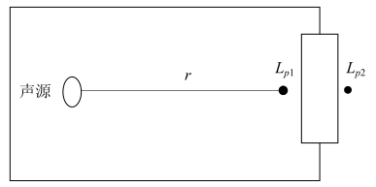
                - 室内声源等效为室外声源图例
  厂界 | 东 | 南 | 西 | 北
  时段 | 昼间 | 昼间 | 昼间 | 昼间
  噪声贡献值/dB(A) | 51.5 | 47.5 | 52.9 | 46.3
  评价标准/dB(A) | 60 | 60 | 60 | 60
  声环境保护目标 | 石板坡
  时段 | 昼间
  噪声贡献值/dB(A) | 20.9
  背景噪声值/dB(A) | 53.6
  噪声预测值/dB(A) | 53.6
  评价标准/dB(A) | 60
  监测点位 | 监测指标 | 监测频次 | 执行排放标准
  厂界 | 等效连续A声级（Leq） | 1次/季度 | 《工业企业厂界环境噪声排放标准》（GB 12348-2008）
  名称 | 属性 | 产生量 | 代码 | 产生环节 | 形态 | 有害成分 | 危险特性 | 污染防治措施
  生活垃圾 | 生活垃圾 | 6t/a | / | 办公、生活 | 固态 | / | / | 环卫清运
  工业粉尘 | 一般工业固体废物 | 180.955t/a | 900-999-66 | 除尘器 | 固态 | / | / | 回用生产
  废砂石料 | 一般工业固体废物 | 200t/a | 900-999-99 | 砂石分离机 | 固态 | / | / | 用于道路填料使用
  沉淀池淤泥 | 一般工业固体废物 | 50t/a | 900-999-61 | 沉淀池 | 固态 | / | / | 回用生产
  试验废渣 | 一般工业固体废物 | 150t/a | 300-001-46 | 物理试验 | 固态 | / | / | 回用生产
  废矿物油及废矿物油桶 | 危险废物 | 1t/a | HW08  900-249-08 | 设备维修 | 固态 | 废矿物油 | T/I | 设置危废间、委托有资质单位处理
  废弃的含油抹布及劳保用品 | 危险废物 | 0.05t/a | HW49  900-041-49 | 设备维护 | 固态 | 废矿物油 | T/In | 设置危废间、委托有资质单位处理
  序号 | 危险物质 | 分布情况 | 最大存在量 | 临界量 | Q值
  1 | 废矿物油 | 危废暂存间 | 1t | 2500t | 0.0004
  项目Q值Σ |  |  |  |  | 0.0004
  建设项目名称 | 临湘市鸿元建材有限责任公司年产60万立方商品混凝土搅拌站项目
  建设地点 | 湖南省临湘市坦渡镇晓阳村宋湾组
  地理坐标 | E：113°42′6.32947′′ | N：29°34′40.23385′′
  主要危险物质及分布 | 废矿物油
  环境影响途径及危害后果（大气、地表水、地下水等） | （1）脉冲除尘器发生故障，造成大量粉尘未经处理排放；  （2）粉尘爆炸会产生的冲击波并造成厂房破坏及人员伤亡，爆发扩散的粉尘也会造成大气环境污染、大气环境质量下降等。
  风险防范措施要求 | （1）加强对设备的维护及管理，减少设备故障率；当设备发生故障时，应关闭设备，尽快派人维修。  （2）建设单位应定期检查除尘系统的运行状态、清运除尘系统内沉积的粉尘等。  （3）建设单位应常备灭火器、灭火沙等灭火器材，发生火灾时能第一时间扑灭。  （4）加强职工的安全教育，提高安全防范意识，并尽快编制突发环境风险应急预案。
  填表说明（列出项目相关信息及评价说明）：
  ①风险物质识别：依据《建设项目环境风险评价技术导则》（HJ169-2018）附录B.1中表1“物质危险性标准”；②Q值：项目Q=0.0004＜1。根据《建设项目环境风险评价技术导则》（HJ/T169-2018）附录C.1.1中规定，当Q＜1时，该项目环境风险潜势为Ⅰ。
  序号 | 类别 |  | 治理措施 | 投资（万元）
  1 | 施工期环境保护 |  | 简易沉淀池、设围挡、防尘布、洒水降尘、低噪声设备、场地平整绿化、临时排洪沟等 | 18
  2 | 废气 | 食堂油烟 | 油烟净化器 | 0.5
  2 | 废气 | 有组织粉尘 | 搅拌楼全封闭，设置11套脉冲布袋除尘器 | 18
  2 | 废气 | 无组织粉尘 | 采用封闭搅拌楼、全封闭钢架棚、洒水喷淋设施、全封闭皮带；地面硬化、洗车平台，道路定期洒水；绿化削减，实体围墙等 | 20
  3 | 废水 | 生活污水 | 隔油化粪池 | 3
  3 | 废水 | 生产清洗废水 | 砂石分离器+三级沉淀池 | 6
  3 | 废水 | 初期冲刷雨水 | 初期冲刷雨水池 | 5
  4 | 噪声 |  | 基础减震、厂房隔声、绿化带等降噪措施 | 5
  5 | 固废 | 生活垃圾 | 由垃圾桶收集后，当地环卫部门处理 | 0.5
  5 | 固废 | 工业粉尘 | 全部回用于生产 | 1.5
  5 | 固废 | 试验废渣 | 全部回用于生产 | 1.5
  5 | 固废 | 沉淀池淤泥 | 全部回用于生产 | 1.5
  5 | 固废 | 废砂石料 | 外售用于道路填料 | 1.5
  5 | 固废 | 废矿物油及废矿物油桶 | 暂存于危险废物暂存间内，交由有危险废物处置资质的单位处理 | 3
  5 | 固废 | 废弃的含油抹布及劳保用品 | 暂存于危险废物暂存间内，交由有危险废物处置资质的单位处理 | 2
  合计 |  |  |  | 82.5
- 环境保护措施监督检查清单
内容  要素 | 排放口（编号、名称）/污染源 | 污染物项目 | 环境保护措施 | 执行标准
大气环境 | 施工期粉尘 | 颗粒物 | 设围挡、防尘布、洒水降尘等 | 《大气污染物综合排放标准》（GB 16297-1996）表2新污染源大气污染物排放限值中的无组织排放监控浓度限值
大气环境 | 筒仓粉尘 | 颗粒物 | 脉冲布袋除尘器 | 《水泥工业大气污染物排放标准》（GB 4915-2013）表3大气污染物无组织排放限值中规定的大气污染物排放标准限值（0.5mg/m³）
大气环境 | 搅拌粉尘 | 颗粒物 | 脉冲布袋除尘器+封闭搅拌楼
大气环境 | 料场粉尘 | 颗粒物 | 全封闭钢架棚、水雾除尘
大气环境 | 骨仓粉尘 | 颗粒物 | 全封闭钢架棚、全封闭皮带、水雾除尘
大气环境 | 运输扬尘 | 颗粒物 | 洒水降尘，安装道路喷淋降尘设施和洗车平台
大气环境 | 食堂油烟 | 油烟 | 油烟净化器高空排放 | 《饮食业油烟排放标准（试行）》（GB18483-2001）
地表水环境 | 施工期废水 | COD、BOD₅、SS、NH₃-N | 临时简易沉淀池 | 施工废水经沉淀后回用作施工用水，不外排。生活污水依托附近本地居民房的化粪池处理后用于菜地施肥
地表水环境 | 生活污水 | COD、BOD₅、SS、NH₃-N和动植物油 | 隔油化粪池 | 用于周边菜地施肥
地表水环境 | 生产清洗废水 | SS | 砂石分离器+三级沉淀池 | 回用
地表水环境 | 初期冲刷雨水 | SS | 初期冲刷雨水池 | 回用于厂区堆场及道路洒水降尘
声环境 | 厂界 | 等效连续A声级 | 合理安排施工时间，基础减震、厂房隔声 | 施工期执行《建筑施工场界环境噪声排放标准》（GB 12523-2011）；营运期执行《工业企业厂界环境噪声排放标准》（GB 12348-2008）中2类标准
固体废物 | 生活垃圾分类收集后由环卫部门清运；一般工业固体废物执行《一般工业固体废物贮存和填埋污染控制标准》（GB 18599-2020）防渗漏、防雨淋、防扬尘等环境保护要求；危险废物执行《危险废物贮存污染控制标准》（GB 18597-2023）的相关要求。
土壤及地下水  污染防治措施 | 危险废物暂存间按照《危险废物贮存污染控制标准》（GB 18597-2023）要求进行防渗，厂区其它区域一般地面硬化。
生态保护措施 | 施工期建设单位应加强管理，进行护坡。施工中采取临时防护措施，如在场地周围设临时排洪沟，并用草席、沙袋等对坡面进行护理，确保下雨时不出现大量水土流失，必须对临时土方堆置区采取适当的临时性防护措施，在施工过程中，合理安排施工顺序，雨季中尽量减少土地开挖面，并争取土料的随挖、随运、随铺、随压，必须加强施工队伍组织和管理，避免发生施工区外围植被破坏，以缩小植被生态损害程度；营运期建设单位应做好厂区、厂界的绿化工作。厂界营造绿篱，绿化应选择速生、吸收污染物性能好、抗污能力强、降噪效果较好的植物。同时对车间周围可视情况不同，种植草皮或灌木等，美化厂区环境。
环境风险  防范措施 | 加强对设备的维护及管理，减少设备故障率；当设备发生故障时，应关闭设备，尽快派人维修。建设单位应定期检查除尘系统的运行状态、清运除尘系统内沉积的粉尘等。
其他环境  管理要求 | 1、必须严格执行建设项目竣工环保验收制度，对项目废气、废水、噪声、固废采取相应的治理措施，并将环保治理措施上报环保管理部门备案。项目建成后根据《建设项目竣工环境保护验收暂行办法》经自主验收后方可投入运营。  2、运营期切实执行各种防治措施，加强环保设施维护管理，以确保处理设施正常运行，污染物稳定达标排放。  3、加强对废气收集处置措施的管理，保证废气处理设施正常运行，当废气处理设施出现故障不能正常运行时，应尽快停产进行维修。定期进行维护保养，并做好记录，保证废气处理措施的处理效率。  4、为了能使各项污染防治措施达到较好的实际使用效果，企业应建立健全的环境保护制度，经常性的监督管理工作。加强各种处理设施的维修、保养及管理，确保污染治理设施的正常运转。
- 结论
临湘市鸿元建材有限责任公司年产60万立方商品混凝土搅拌站项目对大气环境、水环境、声环境及生态环境影响较小。经采取相应的污染防治措施后，各污染物排放能得到控制，不会对项目所在地周围环境造成明显污染。在全面落实本环境影响报告表提出的各项环保措施的基础上，切实做到“三同时”，并在运营期内持之以恒加强管理，从环境保护角度，建设项目环境影响可以接受，建设可行。

附表1

建设项目污染物排放量汇总表
项目  分类 | 污染物名称 | 现有工程排放量（固体废物产生量）① | 现有工程许可排放量② | 在建工程排放量（固体废物产生量）③ | 本项目排放量（固体废物产生量）④ | 以新带老削减量（新建项目不填）⑤ | 本项目建成后全厂排放量（固体废物产生量）⑥ | 变化量  ⑦
废气 | 颗粒物 | / | / | / | 6.6253t/a | / | 6.6253t/a | +6.6253t/a
废水 | COD | / | / | / | 0.168t/a | / | 0.168t/a | +0.168t/a
废水 | NH₃-N | / | / | / | 0.0168t/a |  | 0.0168t/a | +0.0168t/a
一般工业  固体废物 | 工业粉尘 | / | / | / | 180.955t/a | / | 180.955t/a | +180.955t/a
一般工业  固体废物 | 废砂石料 | / | / | / | 200t/a | / | 200t/a | +200t/a
一般工业  固体废物 | 沉淀池淤泥 | / | / | / | 50t/a | / | 50t/a | +50t/a
一般工业  固体废物 | 试验废渣 | / | / | / | 150t/a | / | 150t/a | +150t/a
危险废物 | 废矿物油及废矿物油桶 | / | / | / | 1t/a | / | 1t/a | +1t/a
危险废物 | 废弃的含油抹布及劳保用品 | / | / | / | 0.05t/a | / | 0.05t/a | +0.05t/a
注：⑥=①+③+④-⑤；⑦=⑥-①

